МІНІСТЕРСТВО ОСВІТИ І НАУКИ УКРАЇНИ
Івано-Франківський національний технічний університет нафти і газу
Кафедра нафтогазової геофізики

Бойчук Євген Ярославович
(прізвище, ім’я, по батькові)

УДК 550.832
(індекс)

БАКАЛАВРСЬКА РОБОТА

Геолого-геофізичне обгрунтування перспектив видобутку вуглеводні на прикладі Росільнянського нафтогазоконденсатного родовища
(назва роботи)
Геологія нафти і газу, геофізика, геоінформатика, інженерна геологія та гідрогеологія
(назва освітньої програми)

103 – Науки про Землю
(шифр і назва спеціальності)
Робота містить результати власних досліджень, використання ідей, результатів і текстів інших авторів мають посилання на відповідне джерело:

Здобувач освітнього ступеня Бойчук Євген Ярославович
(підпис, ініціали та прізвище здобувача)

Науковий керівник Федоришин Дмитро Дмитрович
(підпис, прізвище, ім’я, по батькові)
Допущено до захисту

Завідувач кафедри 19.06.2023р І.О. Федак
(посада) (підпис) (дата) (ініціали та прізвище)
Івано-Франківськ
2023р.
Івано-Франківський національний технічний університет нафти і газу
Інститут природничих наук і туризму
Кафедра_нафтогазової геофізики
Освітній рівень Бакалавр
Спеціальність 103 «Науки про Землю»
ЗАТВЕРДЖУЮ
Завідувач кафедри
Федак І.О.
« » 20 року
З А В Д А Н Н Я
НА БАКАЛАВРСЬКУ РОБОТУ СТУДЕНТОВІ
Бойчуку Євгену Ярославовичу
(прізвище, ім’я, по батькові)
- Тема роботи Геолого-геофізичне обгрунтування перспектив видобутку вугловодніх на прикладі Росільнянського нафтогазоконденсатного родовища

керівник роботи Федоришин Дмитро Дмитрович
(прізвище, ім’я, по батькові, науковий ступінь, вчене звання)
Затверджена наказом ЗВО від 03 квітня 2023 року №145/7
- Строк подання студентом роботи 15 червня 2023 року
- Вихідна дані до роботи спеціалізована література
4. Зміст розрахунково-пояснювальної записки (перелік питань, які потрібно розробити)
1 Геологічна будова родовища. 2. Аналіз методик для побудови профіля проникності нафтового родовища. 3. Розрахунок і побудова профіля проникності. 4. Перелік графічного матеріалу (з точним зазначенням обов’язкових креслень). 1. Структурна карта Росільнянського нафтогазоконденсатного родовища. 2. Геологічний розріз Росільнянського нафтогазоконденсатного родовища. 3. Зведений геолого-геофізичний Росільнянського нафтогазоконденсатного родовища. 4. Комплекс методів ГДС на свердловині Росільнянського нафтогазоконденсатного родовища. 5. Росільнянське нафтогазоконденсатне родовище. Петрофізичні залежності
6. Консультанти з розділів роботи:
Розділ |  | Прізвище, ініціали та посада консультанта |  | Підпис, дата
 |  |  |  | Завдання видав |  | Завдання прийняв
7. Дата видачі завдання: ___27.02.2023р_____________
КАЛЕНДАРНИЙ ПЛАН
№ | Назва етапів бакалаврської  роботи |  |  |  | Термін виконання етапів роботи |  |  |  | Примітка
1 | Збір матеріалів |  |  |  | 10.03.23
2 | Складання плану. Формулювання вступу |  |  |  | 12.03.23
3 | Розділ 1 Особливості геологічної будови області та зони газонакопичення |  |  |  | 15.03.23 -  05.05.23
4 | Розділ 2 Розрахунок ефективних густин покладів газу |  |  |  | 10.05.23 - 09.06.23
5 | Формулювання висновків. Оформлення пояснювальної записки |  |  |  | 10.06.23 – 13.06.23
Студент Бойчук Євген Ярославович
(підпис) (прізвище та ініціали)
Керівник роботи Федоришин Д.Д.
(підпис) (прізвище та ініціали)

Реферат
Бакалаврська робота містить: 71 сторінок, 23 рисунків, 3 таблиці, 0
посилань.
Об'єкт дослідження родовища Прикарпатської нафтогазоконденсатної області, всього 4 родовище, з них: всі 4 нафтогазових.
Мета даної бакалаврської роботи полягає в підвищити ефективність проведення геологорозвідувальних робіт на поклади газу в межах Більче-Волинської зони за рахунок геофізичної та петрофізичної інформації.
В роботі проаналізовано геолого-геофізичні особливості будови району досліджень та проведено розрахунок ефективних густин порід колекторів 4 газових родовищ Прикарпатської нафтогазоносної області Західного нафтогазоносного регіону України. Для проведення розрахунків використовувалися вихідні дані з матеріалів Атласу родовищ нафти і газу України.
КЛЮЧОВІ СЛОВА: Прикарпатська газоносна область, закарпатський прогин, Доклади газу, газове родовище, ефективна густина порід колекторів.

Abstract
Bachelor thesis contains: 63 pages, 23 figures, 3 tables, 0
links
The object of research is the field of the Carpathian oil and gas condensate region, a total of 4 fields, of which: all 4 are oil and gas.
The purpose of this bachelor's thesis is to increase the efficiency of geological prospecting for gas deposits within the Bilche-Volyn zone at the expense of geophysical and petrophysical information.
The work analyzed the geological and geophysical features of the structure of the research area and calculated the effective densities of reservoir rocks of 4 gas fields of the Precarpathian oil and gas-bearing region of the Western oil and gas region of Ukraine. The calculations were based on raw data from the materials of the Atlas of Oil and Gas Fields of Ukraine.
KEY WORDS: Precarpathian gas-bearing region, Transcarpathian depression, Doklady gas, gas field, effective density of reservoir rocks.

ЗМІСТ
ВС Т У П .............................................................................................................9
РОЗДІЛ 1 ГЕОЛОГІЧНА БУДОВА РОСІЛЬНЯНСЬКОГО РОДОВИЩА.10
  - Географічне та адміністративне положення району робіт .......................10
  - Стратиграфія…..........................................................................................11

Тектонiка ……………………....................................................................19

Газоносність та водоносність ………………………………..................22

РОЗДІЛ 2 АНАЛІЗ ІСНУЮЧОГО КОМПЛЕКСУ МЕТОДІВ ГДС ВЕРЕЩИЦЬКОГО РОДОВИЩА ………...................................................29

2.1 Умови проведення геофізичних досліджень свердловин .……..…..29

2.2 Комплекс методів ГДС ……………………….......................................32
РОЗДІЛ 3 АНАЛІЗ СПОСОБІВ ВИДІЛЕННЯ ПОРІД-КОЛЕКТОРІВ В ГЕОЛОГІЧНОМУ РОЗРІЗІ СВЕРДЛОВИН …………………………….....43

3.1 Виділення колекторів по проникності ……………….……………...43

3.3 Виділення колекторів по підвищеній пористості …………………..59

РОЗДІЛ 4 ОСОБЛИВОСТІ ВИДІЛЕННЯ ПОРІД-КОЛЕКТОРІВ В ГЕОЛОГІЧНОМУ РОЗРІЗІ СВЕРДЛОВИН РОСІЛЬНЯНСЬКОГО РОДОВИЩА …………………………………………………......…….......62

4.1 Кореляція розрізів і літологічне розчленування відкладів ……....62

4.2 Виділення порід-колекторів в геологічному розрізі свердловин Росільнянського газового родовища …………........................................62
Перелік використаних джерел ……………………………….......……...72
Бібліографічна довідка ………………………………………………........74

Вступ
На сьогоднішній день в світі активно використовуються геофізичні методи, як для проведення різноманітних досліджень в межах і поза межами нашої планети так і для пошуків та розвідки різних родовищ корисних копалин в тому числі нафтових і газових родовищ. Геофізична розвідка була та досі є одним з найбільш прогресивних засобів для вивчення надр Землі. Досліджуючи різноманоманітні фізичні явища чи то на поверхні землі, чи в гірських виробках або свердловинах людина отримує інформацію котра дає змогу робити висновки про склад порід, структурні особливості досліджуваних територій і наявність на цих ділянках корисних копалин.
Мета роботи - підвищити ефективність проведення геологорозвідувальних робіт на поклади нафти і газу в межах Прикарпатської нафтогазоносної області беручи за основу визначення ефективних густин породи.
Задачі досліджень:
1 Проаналізувати геолога-геофізичних відомостей про територію
досліджень;
2 провести розрахунок густин порі, за умови, що простір у першому випадку заповнений водою, а в другому випадку заповнений вуглеводневим флюїдом, розрахунок здійснювати з врахуванням ефективних товщин, глибинних термобаричних умов, фактичного коефіцієнта пористості та коефіцієнту насичення; З розрахувати ефективні густини порід вуглеводневих
родовищ.
Об’єкт дослідження - родовища Прикарпатської нафтогазоносної області.
Предмет дослідження - характеристики густин продуктивних горизонтів В даній бакалаврській роботі проведено розрахунок ефективних густин для породи 4 родовищ Прикарпатської нафтогазоносної області

1 ГЕОЛОГІЧНА БУДОВА РОСІЛЬНЯНСЬКОГО РОДОВИЩА

1.1 Географічне та адміністративне положення району робіт
В адміністративному відношенні Росільнянське родовище розташоване в межах Богородчанського району Івано-Франківської області, за 33 кілометри на південний захід від обласного центру, одного з промислових і культурних центрів Західної України. Дорожня мережа в районі видобутку добре розвинена. Найближча залізнична станція — Надвірна (20 км). У північно-східному напрямку пролягає автомагістраль Чернівці — Івано-Франківськ — Львів, у південно-східному — залізниця Львів — Рахів. До найближчого газопроводу Пасічна - Долина 9 - 10 км. Свердловини на воду з нафтових родовищ. Район густонаселений. Основний простір в економічному відношенні займають видобуток нафти і газу, деревообробка і легка промисловість. Центральний виробничий майданчик розташований у м. Надвірна, де розташовані Надвірнянська експедиція Карпатського бурового управління, Нафтогазовидобувне управління «Надвірнанафтогаз», Нафтопереробний завод, Нафтобаза, Лісозавод, Надвірнянський завод ДСП та ін. Задовільна кількість будівельних матеріалів (пісок, гравій, галька) для задоволення потреб місцевої промисловості. Рельєф місцевості горбистий, а також рівнинний, висотою від +400 до +800 метрів, розділений ярами та руслами річок, частково порослих очеретом. Основними мінімумами рельєфу є басейни річок Луква, Сажава, Бистриця-Солотвинська. Гірські річки мають дуже швидку течію і змінний обсяг залежно від пори року та погодних умов.
Клімат області помірно-континентальний з підвищеною вологістю. Річна кількість опадів 700-1000 мм. Сніговий покрив 0,5 - 0,7 м. Середня температура від +5 до +7°C, максимальна +35°C, мінімальна -30°C. Глибина залягання ґрунту 0,5-0,7 метра, напрямок вітру нестійкий, переважно західний та північно-західний, переважно слабкі. Опалювальне обладнання та сезон роботи 150-210 днів.

1.2 Стратиграфія
В геологічному будуванні Росільнянського родовища мали пряме відношення відклади крейди, палеогенового та неогенового систем.
Система крейди (K) Відклади нижньокрейдового горизонту (Головнина і Спаська світ) недоступний у цьому регіоні. Верхня крейда - К2. Верхньокрейдові відклади в Росільнянське родовище та його околиці Представлений світом Straian. Стрийська світа - K2st (турон-данська фаза) складається з потужних шарів Пісковик, алевроліт і Глиниста порода має один шар мергелю і Вапняковий пісковик сірий, зелено-сірий і темно-сірий, Кварц блакитного відтінку, дрібно-, середньо- та багатозернистий, рідше полікристалічний, високовапняний, багато Кальцитні жили. Алевроліти і аргіліти сірі, іноді зелені, вапняні або слабо вапняні. На схемі стандартної колоди відкладення смуг з високодиференційованими кривими PS і Монотонне чергування високих і низьких значень опору. Загальна потужність смугастої світи на досліджуваній території і в околицях не відкрита, але видима потужність змінюється від 98 м (свердловина 20Рос) до 1720 м (свердловина 17-Рос). палеоген (P) Відкладення палеогенової системи завжди знаходяться поверх порід крейдяної системи. Вони представлені трьома відділами: палеоценом (ямна світа), еоценом (манявська, вигодська та бистрицька світи) та олігоценом (менілітова світа). Палеоцен (P1) представлений світою Ямна. Ямненська Світова (P1jm). Профіль Ямненської світової родовища в цьому районі не можна віднести до типових. Ямненські пісковики були замінені тут тонким флішем, і в деяких випадках їх неможливо відрізнити від верхніх утворень еоцену та нижньої крейди на основі даних каротажу. Породи ямної світи представлені чергуванням пісковиків, алевролітів, аргілітів і органогенних вапняків.
Загальна потужність підрічних меж Росільнянської складчастості, розкрита свердловинами 17-Рось, 18-Рось, 20-Рось, 23-Рось, 24-Рось, становить 101-212 м, а свердловинами 7-Рось і 19-Рось – неповн., 22-Рось і 43-Рос знаходяться відповідно на 94, 119, 115 і 43 м в межах складки.
Розріз еоцену (Р2). У межах комплексу порід еоцену виділяють манявську (нижній еоцен), вигодську (середній еоцен) і бистрицьку (верхній еоцен) світи. Вздовж основи роговообманкового шару добре видно дах Бистрицької світи. Поклади глини світу можна впевнено виділити на картах ГДС. Поклади Вигодської світи характеризуються значно підвищеними значеннями електричного опору в порівнянні з глинистими пластами Бистрицького родовища. Розріз Манявської світи поділяється на п'ять горизонтів: верхній строкато-глинистий, верхній піщано-глинистий, глинистий, піщано-глинистий і
ижній строкато-глинистий. Манявська світа (P2mn) представлена ​​чергуванням пісковиків, алевролітів і аргілітів. Іноді зустрічаються окремі прошарки мергелю, вапняку і конгломерату. У частині манявської світи виділяють три утворення: у верхній і нижній частинах світу - піщано-глинисті породи, в середній - глинисті породи. Нижні піщано-сланцеві утворення складаються з чергування пісковиків і алевролітів меншої потужності і майже в однакових пропорціях. Поклади цієї формації відомі як «Манявський пісковик». Промислові колектори, що належать до еоценових відкладень, обмежені цим шаром. Над цією ділянкою є глиниста формація, що складається з щільної різноманітності порід. Тут переважає щільний алевроліт. Горизонт охоплює всю місцевість. По всій площі він має постійну потужність 50-60 метрів. Цей водонепроникний шар забезпечує покриття для продуктивних шарів, утворених у відкладеннях світу Маньява. Наступна ділянка — це верхні пісковикові сланці, які простежуються по всій площі родовища. Складається чергуванням шарів грубого і товстого шаруватого пісковика, товщиною 5-20 метрів, тонк. (вище 0,4) Прошарки аргілітів і алевролітів. Промислові колектори обмежені цим класом. Верхні піщано-глинисті шари манявської світи віднесені до еоценових відкладів разом з колекторами вигодської світи. Загальна товщина світу коливається в діапазоні 278-506 метрів. Електрограми показують підвищені значення опору на кривих PO в частинах світу, де домінують пісковики та алевроліти, і негативні аномалії PS на аргілітах. Навпаки, в інших частинах світу глинисті породи перевершують пісковики та алевроліти, тому ми бачимо протилежне в каротажних записах. На кривій NGK манявські пісковики характеризуються високими значеннями - вони перевищують 3,2 умовні одиниці.
Вигодська світа (P2vg) у межах росільнянської складчастості представлена ​​тонким ритмічним чергуванням аргілітів, алевролітів і пісковиків. За літологічними ознаками вигодська світа поділяється на два яруси: верхній — піщано-глинисті породи, нижній — вигодсько-пасічнянські вапняки, представлені потужними вапняковими пісковиками, прошарок — мергель і вапняк. Зони видобутку у Вигодській світі представлені піщано-алевролітовими колекторами. Цей пласт розташований у верхній частині Вигодманявської продуктивної зони (еоценове відкладення). Розповсюджується по всій площі, але нерівномірно по товщині.
Загальна потужність вигодської світи коливається від 34 метрів (свердловина 15Рось) до 190 метрів (свердловина 18-ЯК). Бистрицька світа (P2bs) складається в основному з аргілітів та різноманітних алевролітовиків і пісковиків. Верхня частина Землі в основному складається з глинистих порід, відомих як утворення Бистрих. У верхній частині є шар мергелю невеликої товщини. У нижніх частинах світу частка алевролітів зростає. Ця частина розділу називається пучком попелу. пучки розподілені по всій площі. Бистрицькі сланці змінюються за потужністю від 108 м (свердловина 20-Рось) до 257 м (свердловина 7-Рось і свердловина 2-ЯК). Олігоценова частина представлена ​​складними гірськими породами, зібраними у світовий меніліт (P3ml). Менілітовий світ складається з відкладень нижнього, середнього та верхнього менілітового підсвітів. Росільнянське родовище представлене лише нижніми напівмісячними надрами, характерними рисами яких є чергування пісковиків, алевролітів і аргілітів. У підошовній частині обведіть рогівку, на

Рисунок 1.1 – Графік зв'язку загальної і відкритої пористості нижньоменілітового продуктивного горизонту.

Рисунок 1.2 – Залежність коефіцієнта відкритої пористості від карбонатності нижньоменілітового продуктивного горизонту
верхньому рівні - іноді пучки конгломератів. За літологічними характеристиками нижні бенцитові надра (P3ml1) поділяються на п’ять пачок (знизу вгору): 1) субкорнеальний зір; 2) Грязьовий мішок; 3) Пачка Cliff Sandstone; 4) Друга пачка пісковиків сіро-зеленого кольору; 5) Упаковка з п'яти шарів. Нижній рогівковий шар представлений чергуванням чорної рогівки з тонкими прошарками глинистого сланцю. Є також тонкі шари глинистих порід і алевролітів. На електричній кривій пучок виділяється дуже високим значенням опору, що є хорошим орієнтиром для кореляції. Товщина мішка в розрізаному вигляді становить 10–20 м.
Аргілітова пачка складена аргілітами із рідкими тонкими прошарками дрібнозернистого пісковика. На електрокаротажних діаграмах пачка характеризується порівняно низькими значеннями ПО і згладженою лінією ПС. Товщина пачки становить 10–20 м.
Пачка пісковиків Кліффа складається переважно з масивного пісковику та тонких шарів алевроліту та аргіліту. Потужність шару піску досягає 8-10 м, а товщина шару глини коливається від кількох сантиметрів до 2-3 м. Велика кількість утворень пісковика відбивається яскраво вираженою негативною амплітудою ПС. Другий сіро-зелений аргілліт представлений чергуванням тонких прошарків зелено-сірого, зеленого і темно-сірого аргіліту з сіро-зеленим, сірим дрібнозернистим пісковиком і алевролітом. На логарифмічному графіку акумуляторна батарея характеризується кривою PO з низьким опором і гладкою кривою PS. Товщина мішка 20-30 м. Загальна потужність нижньої половини ґрунтових відкладень коливається від 65 до 200 м. П'ятишарова сукупність представлена ​​чергуванням аргілітів, алевролітів і пісковиків. Іноді зустрічаються прошарки вапняку і гравію. Газоконденсатні колектори пісковикові та алевролітові, шаруваті від кількох сантиметрів до 10-15 або більше метрів аргілліту. Пісковик нерівномірно розподілений по профілю. У деяких свердловинах шари піску збільшуються в кількості і товщині, і вони утворюють один шар. Продуктивні пласти пласта віднесені до напівдовгих відкладень. Загальна потужність нижньої половини ґрунтових відкладень змінюється від 170 м (свердловина 18-ЯК) до 450 м (свердловина 27-Рось). Неоген-Н. Представлена ​​нижньою частиною неоген-міоцену. Міоцен включає в основному поляницьку і воротищенську світи. Поляницька світа (N1pl) розташована на стратиграфічно диференційованому семілонгітовому відкладі. Літологічно він складається зі світло- і темно-сірих високовапнякових слюдистих аргілітів і шаруватих слюдяних дрібно- і середньозернистих пісковиків і алевролітів. Пісковики та алевроліти поляницьких відкладень олігокристалічні, з домішками філіту, кварциту та вапнякових уламків. Базальні та пористі цементи, змішані компоненти
- глини, карбонати, гіпс, ангідрит. Поклади поляницької світи розробляються в межах Північно-Майданського блоку і відносяться до поляницьких родовищ. Потужність порід коливається від 73 м (свердловина 47-Рось) до 666 м (свердловина 2-Рос). Воротищенська світа (N1vr) складається переважно з глини і аргіліту з тонкими прошарками алевролітів і пісковиків. Наявність гіпсу і солонцюватість характеризує породи воротищенської світи. Рідше в цьому розрізі відзначаються гравій і мергель. Потужність Воротищенських сланців коливається в широких межах від 24 м (свердловина 1-Рось) до 673 м (свердловина 3-Луква). Четвертинні відклади (Q) представлені глинами, суглинками, пісками, галькою, гравієм і верхнім шаром ґрунту. Їх потужність 6-40 м. перелік виробничих поверхів
Нафтогазоконденсатні поклади Росільнянського родовища обмежені чотирма продуктивними горизонтами: поляницьким (поляницький у неогеновій світі – N1pl), менілицьким (нижньоменілітова підсвіта в олігоцені – Р3ml3), вигодським (вигодський в еоцені – Р2vg ) та манявським. (Манявськ Р2мн еоценової світи). Горизонти видобутку обмежені еоценовими конденсатними відкладами: Вигодсько-Манявські відклади та утворення «Манявського пісковика». Багата формація «Манявський пісковик» у межах Майданського масиву. Він представлений грубозернистими і товстошаруватими пісковиками з вкрапленнями дрібнозернистих чергування шарів аргілітів, алевролітів і пісковиків. За даними ГДС свердловини 13-Рось, 17-Рось, 20-Рось, 23-Рось, 24-Рось, 41-Рось, 44-Рось, 45-Рось, 48-Рось, 49 свердловина насичені газом-Рос. Існує значна варіація ефективної товщини продуктивних горизонтів в межах родовища. Її підвищення спостерігалося від аркової ділянки (свердловина 48-Рось) на північний захід (свердловина 24-Рось) та південний схід (свердловина 23-Рос).
Загальна ефективна товщина коливається від 5,2 м (свердловина 48-Рос) до 27,4 м (свердловина 23-Рос). Пористістьзмінюєтьсявід8,9 % до 18 %,нафтонасиченість – від 67 % до 81 %.
Колекторигоризонту"манявських пісковиків"заміщенінепроникнимипородами з північного-заходу на південь.
Вигодсько-манявський горизонт продуктивний в межах Майданського та Північно-Майданського блоку. Представлений тонкоритмічним чергуванням аргілітів, алевролітів та пісковиків. В нижній частині вигодської світи прослідковується вапняковий горизонт потужністю 10-15 м.
За даними ГДС пласти газонасичені в свердловинах 3-Рос, 11-Рос, 12-Рос, 13-
Рос, 14-Рос, 17-Рос, 18-Рос, 19-Рос, 20-Рос, 23-Рос, 24-Рос, 41-Рос, 42-Рос, 44-Рос,
45-Рос, 46-Рос, 48-Рос та 49-Рос. Состерігається значна мінливість ефективної товщини продуктивного горизонту в межах родовища. Ефективна товщина збільшується з північного-заходу на південний схід.
Загальна ефективна товщина коливається від 1,6 м (свердловина 24-Рос) до 40,8 м (свердловина 41-Рос). Пористістьзмінюєтьсявід7,4 % до 11,2 %,нафтонасиченість – від 54 % до 72 %.
До менілітовогонафтогазоконденсатного покладуприурочений продуктивний горизонт "п’яти пластів".
Горизонт нафтогазонасичений в межах Північно-Майданського блоку та газоконденсатний в межах південної та північної частин Майданського блоку. Представлений чергуванням аргілітів, алевролітів та піскивиків. Інколи зустрічаються прошарки вапняків та гравелітів.
За даними ГДС пласти нафтогазонасичені в свердловинах 20-Рос, 21-Рос, 43-Рос, 47-Рос, 48-Рос, 49-Рос та 52-Рос. Максимальні ефективні товщини розкриті в склепінних частинах складки (район свердловин 21-Рос, 47-Рос, 49-Рос), а до периферій відбувається поступове зменшення товщини горизонту.
Пористістьзмінюєтьсявід8,8 % до 19,1 %,нафтонасиченість – від 75 % до 87 %.
До поляницького газоконденсатного покладу приурочений продуктивний горизонт поляницьких відкладів.
Горизонт газонасичений в межах Північно-Майданського блоку та представлений чергуванням аргілітів, пісковиків та алевролітів.
За даними ГДС пласти газонасичені в свердловині 52-Рос. Ефективна газонасичена товщина становить 8,8 м, пористість 12,0 %, газонасиченість 58 %.
В межах Північно-Майданського блоку заміщення колекторів непроникними породами спостерігається в північно-західному напрямку.

1.3 Тектонiка
Росільнянське нафтогазоконденсатне родовище (росільнянська складчастість) структурно розташоване в межах Майданського поперечного підняття Бориславсько-Покутського поясу Передкарпатського прогину, серії поздовжньо витягнутих антикліналей карпатських насувів. Останні накладаються одна на одну в північно-східному напрямку, утворюючи тришарову структуру: перший шар – слівкінська складка, другий – сливкінська складка, другий – Богрівська, Луківська та Майданська складки, третій – сливкінська складка. Глибінно-Сливкінська, Глибінно-Луквинська, Росільнянська, Косматська та Дзвиняцька складки (ілюстрація 5). Північно-східний край складки крутий (50–850), піднятий, південно-західний – значно пологіший за північно-східний (10–350). Складчастий крейдово-палеогеновий фліш і нижньоміоценова моласа. Уздовж осі складки вони ускладнені бічними збуреннями з амплітудою від декількох метрів до 700 метрів, а горизонтального – досягає 5 км.
Сейсморозвідувальними роботами КМВХі ГСЗ [15] встановлено, що поперечна тектонічна зональність осадового чохла не пов’язана з глибиною залягання фундамента, а обумовлена особливостями утворення регіональних насувів. Глибина залягання фундаменту в межах Майданського підняття по простяганню змінюється від 10,5 км до 12 км. На поперечних розрізах прослідковується підняття фундаменту в напрямку складчастих Карпат. Вважається, що зовнішня границя Бориславсько-Покутської зони співпадає з лінією досить крутого насуву, по якому весь антиклінорій насунутий на моласи Самбірської зони. Але дані глибокого буріння (збільшення товщини палеогенових відкладів в північно-східному напрямку) вказують на те, що границя співпадає з Передкарпатським розломом глибинного залягання. Південно-західна границя за даними сейсморозвідки фіксується лінією відсутності відбиваючих горизонтів та співпадає з фронтальною частиною Сколівської скиби. Ширина Бориславсько-Покутської зони по верхніх ярусах складає 10-15 км.
З південного-заходу до Бориславсько-Покутської зони примикає Скибова зона. Складена вона верхньокрейдовим та палеогеновим флішем, який зім’ятий в лінійні складки, витягнуті з північного-заходу на південний схід, насунуті одна на одну.Яруси, розділені регіональними насувами, прослідковуються вздовж всієї Скибової зони та отримали назву скиб. Перші дві північно-західні скиби Берегова та Орівська повністю або частково перекривають БориславськоПокутську зону.
В межах Майданського підняття Бориславсько-Покутської зони до максимальної глибини 5114 м, досягнутої розвідувальною свердловиною 17, виявлено вісім складок, згрупованих в два структурні яруси (графічний додаток 6, папка 1). В першому структурному ярусі, з південного-заходу на південний схід, виділяються Сливкінська, Богровська, Луквинська та Майданська складки,
а в другому ярусі – глибинна Луквинська, Росільнянська, Космацька і Дзвиняцька складки.
Опис тектонічної будови окремих структур проводиться по витриманій товщі (за даними інтерпретації матеріалів ГДС), яка співпадає з покрівлею бистрицької світи (графічний додаток 4, папка 1).
Росільнянська складка належить до ІІ ярусу структур та являє собою лінійну похилу антикліналь, розміром 20х4 км. Кут падіння південно-західного крила змінюється від 15 до 450, а північно-східного – 80 – 900. Поперечними скидонасувами складка розбита на 5 блоків (з північного-заходу на південний схід): Перегінський, Слобода-Небилівський, Північно-Майданський, Майданський, Солотвинський.
Розміри Перегінського блоку по ізогіпсі мінус 4000 м – 2,0 на 0,66 км, СлободаНебилівського блоку по ізогіпсі -3100 м – 1,8 на 0,5 км, Північно-Майданського блоку по ізогіпсі – 2300 м – 1,9 на 0,7 км.
Північно-західна частина Майданського блоку ускладнена вторинним куполом, що розташований гіпсометрично нижче південно-східного купола на 100 м.
Розміри блоку 12 на 1,4 км.
Солотвинський блок по Солотвинському скидо-насуву опущений порівняно з Майданським блоком орієнтовно на 150 м. Розміри блоку по ізогіпсі -3100 м становлять 2,5 на 2,8 км.
В північно-західному напрямку відбувається інтенсивне заглиблення складки, головним чином за рахунок поперечних скидо-насувів. Північно-Майданський блок по Сливківському скидо-зсуву опущений в порівнянні з Майданським блоком приблизно на 150 м, Слобода-Небилівський в порівнянні з Північно-
Майданським – на 550 м, а Перегінський в порівнянні з Слобода-Небилівським – на 670 м.
Північно-східна границя складки уточнена в Північно-Майданському блоці свердловиною 27-Рос в сторону звуження складки приблизно на 200 м, а в Майданському блоці за даними свердловин 44-Рос, 47-Рос.
Вцілому можна сказати, що суттєвих змін в тектонічній будові Росільнянської складки не відбулося.

1.4 Газоносність та водоносність
Першими свердловинами, закладеними з метою розвідки нафтогазоносності палеогенових відкладів Росільнянської структури, були – 8-Рос, та 10-Рос, проектними глибинами 3200 м.
Свердловина 8-Рос при фактичній глибині 1419 м не розкрила відкладів Росільнянської складки, а свердловина 10-Рос (фактична глибина – 2117 м) розкрила тільки поляницькі відклади Росільнянської складки. Обидві свердловини ліквідовані за технічними причинами.
В 1962 р., з метою пошуків нафтогазових покладів, пробурена свердловина 9Рос (проектна глибина 3200 м), яка при фактичній глибині 3235 м розкрила поляницькі відклади Космацької складки. Свердловина ліквідована за геологічними причинами.
В 1963 р. з метою пошуків та розвідки нафтогазоносності глибинних структур, закладені свердловини 1-Рос та 3-Рос. Сверловина 1-Рос (проектна глибина – 3200 м) розкривши відклади менілітової свити Росільнянської складки на глибині 2566 м, зупинена бурінням. Свердловина була ліквідована з геологічних причин через відсутність перспективних покладів нафти і газу на цій ділянці.
Свердловина 3-Рос (проектна глибина 3200 м) розкрила відклади еоцену Росільнянської складки, з яких при фактичній глибині 2741 м отримано аварійний фонтан води з газом та конденсатом. Свердловина ліквідована за технічними причинами.
В 1962 р. пробурена свердловина 3-Луква, проектною глибиною 3500 м (фактична глибина 3495 м), з метою пошуків та розвідки промислової нафтогазоносності менілітових відкладів. При випробуванні на продуктивність розкритої частини розрізу менілітової світи, отримано приплив води, після чого свердловина була ліквідована з геологічних причин
Свердловина 5-Рос, проектною глибиною 3200 м (фактична глибина 2468 м), закладена на південно-східному крилі Росільнянської складки з метою пошуків та розвідки промислової нафтогазоносності палеогенових відкладів.
Свердловина ліквідована за технічними причинами.
У 1965–1966 рр. партією № 67/65 Західноукраїнської геофізичної
розвідувальної експедиції під керівництвом Івахіва Б. І. і Огородника Я. М. [17] в районі робіт проведені повторні дослідження, які дозволили отримати дійсні відбиваючі площадки по горизонту, який приурочений, ймовірно, до покрівлі еоцену і побудувати по даному горизонту структурну схему. На схемі вимальовувалася Космацька складка, а також південно-східна перекліналь та склепіння Росільнянської структури. Згідно даних, з врахуванням матеріалів глибокого буріння і геологічної зйомки, проведеної в 1961–1962 рр., складені самостійні проекти на розвідку Космацької та Росільнянської площ. Оскільки структурні побудови мали схематичний характер, вони були дещо переінтерпретовані. Виходячи із вищенаведених матеріалів, а також із врахуванням загальних закономірностей геологічної будови Передкарпатського прогину, Росільнянська складка по покрівлі еоцену представляє собою лінійновитягнуту антикліналь шириною 2 км, довжиною 12,5 км. Згідно даних геологічної зйомки північно-західна перекліналь ускладнена скидо-насувом. Проектом розвідки [2] передбачалося, крім пробурених і тих що в бурінні, пробурити 18 свердловин з метою подальшого вивчення геологічної будови площі, розвідки еоценового газоконденсатного покладу та підготовки його до промислової розробки. Проектні свердловини закладалися на семи профілях, розташованих вхрест простягання структури. Їх місцеположення обумовлювалося рельєфом місцевості. Для більш впевненого визначення контуру газоносності проектні глибини встановлювалися таким чином, щоб продуктивні горизонти розкривалися на різних абсолютних відмітках. Відстань між профілями складала 1300 – 1800 км, а між свердловинами в профілях – 750 – 2000 км.
Свердловина 2-Рос, проектною глибиною 3250 м, закладена на північний схід від свердловини 5-Рос. При досягненні глибини 3250 м свердловина зупинена бурінням у відкладах поляницької світи. При випробуванні поляницьких відкладів Росільнянської складки отримано приплив мінералізованої води дебітом 1,4 т/д при динамічному рівні 2175 м. Свердловина ліквідована за геологічними причинами.
Свердловина 6-Рос, проектною глибиною 3100 м, закладена в склепінній частині Росільнянської складки з метою пошуків та розвідки промислової нафтогазоносності палеогенових та верхньоменілітових відкладів. Свердловина ліквідована за технічними причинами при вибої 2313 м у менілітових відкладах Росільнянської складки.
Свердловина 7-Рос, проектною глибиною 3600 м, закладена на профілі свердловин 3-Рос та 3-Луква на середині відстані між ними з метоюпошуків та розвідки нафтогазових покладів в палеогенових відкладах. При досягненні глибини 3612 м свердловина зупинена бурінням у ямненських відкладах. При випробуванні весь розріз свердловини обводнений. Свердловина ліквідована за геологічними причинами.
Свердловина 11-Рос, проектною глибиною 3600 м, закладена в присклепінній частині Росільнянської складки. При досягненні глибини 2937 м у відкладах вигодсько-манявської світи відбулося аварійне фонтанування свердловини з орієнтовним початковим дебітом газу 300 – 350 тис.м3/д. Таким чином, даною свердловиною було підтверджено газоносність даних відкладів. Свердловина ліквідована за технічними причинами.
Свердловина 13-Рос, проектною глибиною 3200 м (фактична глибина – 3192 м), закладена в склепінній частині Росільнянської складки та розкрила верхню частину манявської світи. При випробуванні вигодсько-манявських відкладів отримано промислові припливи газу з конденсатом. Свердловиною 13-Рос була доказана обводненість менілітових відкладів Росільнянської складки. В серпні 1968 р. свердловину ліквідовано за геологічними причинами.
Свердловина 12-Рос, проектною глибиною 3300 м (фактична глибина – 2650 м), закладена в склепінній частині Росільнянської складки. При випробуванні відкладів вигодської світи отримано фонтан газу дебітом 259 тис. м3/д. В 1969 р. свердловину передано в експлуатацію.
Свердловина 23-Рос, проектною глибиною 3400 м (фактична глибина – 3412 м), закладена в присклепінній частині Росільнянської складки. При випробуванні у горизонт манянських пісковиків отримано приплив газу дебітом 1563 тис. м3/д на 35 мм діагфрагмі. В жовтні 1969 р. свердловину передано в експлуатацію. Свердловина 18-Рос, проектною глибиною 3850 м (фактична глибина – 3640 м) закладена в присклепінній частині Росільнянської складки. При вибої 3640 м розкрила відклади стрийської світи. При випробуванні горизонту вигодськоманявських відкладів промислового припливу не отримано. Свердловина ліквідована за геологічними причинами.
З закінченням буріння свердловин 12-Рос, 23-Рос та 18-Рос присклепінна та південно-західна частина структури в основному розвідана. Тому, в 1970 – 1971 рр. всі розвідувальні роботи проводилися в основному в північно-західній частині площі. З метою оконтурення покладів газу в північно-західному напрямку, закладено свердловини 14-Рос, 15-Рос, 19-Рос, 24-Рос, 25-Рос і в 1972 р. свердловину 20-Рос.
Свердловина 14-Рос (проектна глибина 3500 м) пробурена до глибини 3260 м і зупинена у відкладах манявської світи Росільнянської складки. При випробуванні відкладів вигодсько-манявської світи отримано приплив газу з конденсатом. З вересня 1973 р. свердловина в експлуатації.
Свердловина 15-Рос (проектна глибина 4900 м) пробурена до глибини 4863 м і зупинена у відкладах манявської світи Росільнянської складки. Свердловина ліквідована за геологічними причинами.
Свердловина 19-Рос (проектна глибина 4600 м) зупинена буріння в ямненських відкладах Росільнянської складки на глибині 3541 м. При випробуванні на продуктивність розкритої частини всього розрізу, отримані незначні припливи води, після чого свердловина була ліквідована з геологічних причин. Свердловина 24-Рос (проектна глибина 3900 м) при глибині вибою 3310 м розкрила відклади стрийської світи Росільнянської складки. Даною свердловиною вперше доказана промислова газоносність манявської світи, де при випробуванні в інтервалі 3019 – 3037 м отримано приплив газу з конденсатом дебітом 90 тис. м3/д. В травні 1972 р. свердловину передано в експлуатацію.
Свердловина 25-Рос (проектна глибина 3900 м) при глибині вибою 3726 м розкрила відклади манявської світи Росільнянської складки. За інтерпретацією геофізичних матеріалів всі пласти-колектори у відкритому розрізі повністю обводнені. Тому, із-за відсутності в розрізі свердловини продуктивних горизонтів експлуатаційна колона не спускалася. Свердловина ліквідована за геологічними причинами.
Свердловина 20-Рос (проектна глибина 3600 м) при глибині вибою 3212 м розкрила відклади стрийської світи Росільнянської складки. При випробуванні менілітових та еоценових відкладів отримано промислові припливи газу з конденсатом. В листопаді 1974 р. свердловину передано в експлуатацію. З 1966 р. по 1972 р. в південно-західній частині Росільнянської площі пробурені свердловини 2-ЯК, 3-ЯК, 9-ЯК, 18-ЯК. Всі пробурені свердловини виявилися за контуром нафтогазоносності, але дозволили деталізувати геологічну будову південно-західної частини Росільнянської структури. Свердловини 3-ЯК, 9-ЯК та 18-ЯК ліквідовані за геологічними причинами, свердловина 2-ЯК – за технічними причинами.
У разі отримання мінералізованої води з пластів заміри дебіту проводяться під час припливу та в малодебітних свердловинах - шляхом відстеження рівнів води, відбору проб води для аналізу та вимірювання пластового тиску та температури. Але, слід відмітити, що перерахований комплекс досліджень в ряді водоносних об’єктів виконаний неповністю. В деяких свердловинах замір пластового тиску глибинним манометром проводився на 300–400 м вище випробуваного горизонту.
Ізоляція обʼєктів проводилася шляхом встановлення цементних мостів із наступним випробуванням їх на герметичність загрузкою 20–40 МПа і пониженням рівня не менш, ніж на 2/3 глибини свердловини. Якщо припливу з пласта не отримано, або у випадку низькодебітності обʼєкта випробування, проводилася інтенсифікація припливу (ГРП, продувка газом високого тиску, СКО).
Якщо після використання методів інтенсифікації позитивних результатів не було, свердловину заповнювали глинистим розчином, без встановлення цементного моста . Проводили перфорацію вищезалягаючого обʼєкта і і приступали до припливу вищеописаними методами.
Короткі відомості про об’єми і результати по випробуванню свердловин приведені в таблиці 3.5 і на графічних додатках 30, 31(папка 1). Більш детально результати випробування викладені у розділі 6.
На даний час на Росільнянському родовищі випробувано34 свердловини (чотири пошукових, 18 розвідувальних і десять експлуатаційних). В чотирьох свердловинах (3, 11, 12 і 43-Рос) отримано припливи газу та води в результаті аварійного фонтанування. Крім того, в свердловинах 1, 3, 6 і 11-Рос характер продукції встановлений в процесі буріння в результаті припливу води або виклику припливу з метою звільнення прихваченого бурінструменту. Всього в процесі розвідки і розробки родовища випробувано 63 об’єкта.
Поляницький поклад Північно-Майданського блоку в межах контуру випробувався у свердловині 52-Рос. Всього випробувано один обʼєкт.
Менілітовий поклад Північно-Майданського блоку в межах контуру
нафтоносності випробувався в свердловинах 21-Рос , 52-Рос, а в свердловинах 19-Рос та 27-Рос у водоносній частині покладу. Всього випробувано чотири обʼєкти.
Менілітовий поклад Майданського блоку (північна ділянка) випробувався в трьох свердловинах (20, 25 і 47-Рос). Газонасичена частина покладу випробувана в свердловинах 20 і 47-Рос, а водоносна – в свердловинах 20-Рос, 25-Рос. Всього випробувано сім обʼєктів.

Висновки

Поклади газу Бориславсько-Покутської зони пов’язані в основному із менілітовим, майданським та відкладами еоцену. На Росільнянському родовищі промислово газоносними є стрийської світа Росільнянської складки. Даною свердловиною вперше доказана промислова газоносність манявської світи. Продуктивна товща представлена піщано-алевролітовимиколекторами. Ця пачка є верхньою частиною вигодсько-манявського продуктивного горизонту (еоценовий поклад).

2 АНАЛІЗ ІСНУЮЧОГО КОМПЛЕКСУ МЕТОДІВ ГДС ВЕРЕЩИЦЬКОГО РОДОВИЩА

2.1. Умови проведення геофізичних досліджень свердловин
З часу останнього підрахунку запасів [9] на Росільнянському родовищі пробурена одна експлуатаційна свердловина (52-Рос). Всього на родовищі пробурено 38 свердловини проектуються відповідно до їх глибини та геологічних умов розводки і складаються переважно з технічної і експлуатаційної колони. Розкриття продуктивних відкладів проводилось долотами 269 мм, 214 мм, 190 мм, 145 мм, 140 мм і 138 мм. Питома вага бурових розчинів, які використовували для розкриття продуктивних відкладі складала 1,02 – 1,93 г/см3. Вязкість складала 25 – 150 с. Буровий розчин оброблявся різними хімічними реагентами (КССБ, крохмал, сивушне масло, КМЦ-500, хром пік, графіт, петролатум, нафта і інші), що дещо змінює електрохімічну активність породи і в першу чергу вирівнює криву SP. Для обтяження розчину використовувався барит, інколи гематит. В свердловині 49-Росільнянська розкриття еоценових відкладів проводилось розчином не нафтовій основі.
Питомий електричний опір промивальних рідин в пластових умовах змінювався від 0,075 − 1,5 Ом.м. Низький опір розчинів спостерігався в
свердловинах 1, 3, 7, 11, 12, 13, 17, 19, 21, 22, 23, 24, 27, 41, 47-Росільнянські і 2, 9-Яблонька-Кричка. Використання високомінералізованих рідин знижує можливість якісної та кількісної інтерпретації деяких матеріалів електротехнічних досліджень (БК, БКЗ). Мінералізація
пластових вод прийнята згідно [9] і для менілітових відкладів складає 231,3 г/л, еоценових – 176 г/л. Значення питомого опору пластових вод свердловинних умовах розраховувались виходячи з мінералізації пластових вод і температури пласта. Графік зміни опору пластової води з глибиною показано на рисунку 5.1та таблиці 5.1.
Температурний режим на родовищі визначений у 13, 14, 25-Росільна де зареєстрований геотермічний градієнт, який складає 2,7 оС на 100м.

ρв, Омм
1400
1600
1800
2000
2200
2400
2600
2800
3000
3200
3400
3600
0,020
0,025
0,010
0,015
0,030
ρ
в
=0,9316*
Н
-0,473
r=0,85
H, м

Рисунок 2.1 - Графік зміни опору пластових вод продуктивних горизонтівРосільнянського родовища зі збільшенням глибини їх залягання

Т, ^{о}С
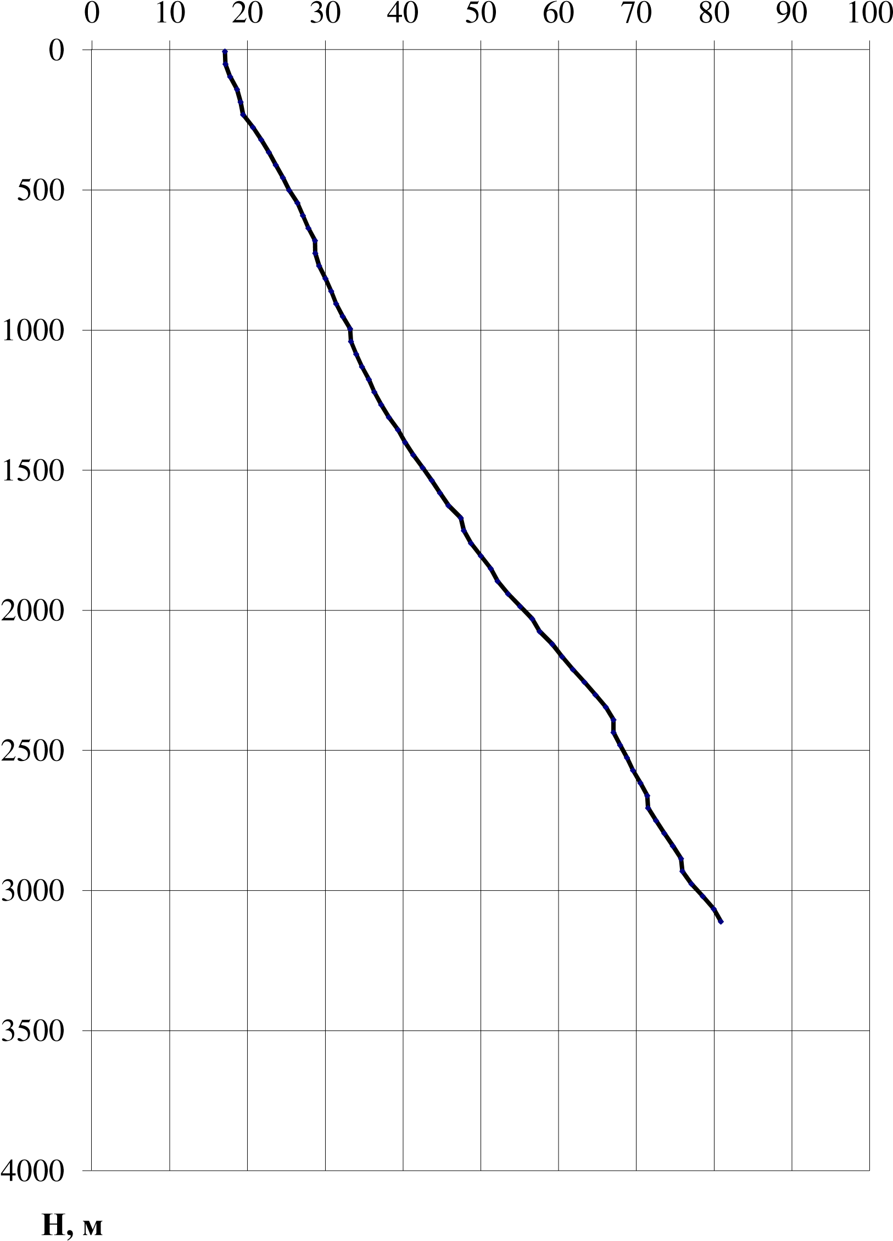

Рисунок 2.2 - Графік зміни температуриз глибиною з глибиною свердловин Росільнянського родовища.

Таблиця 2.1 - Зміна температури пласта і питомого опору пластових вод з глибиною.
Глибина, м | Тпл., оС | ρвt,  Омм | Глибина, м | Тпл., оС | ρвt,  Омм | Глибина, м | Тпл., оС | ρвt,  Омм
1500 | 42,5 | 0,030 | 2500 | 65,5 | 0,022 | 3000 | 77,0 | 0,022
1600 | 44,8 | 0,029 | 2500 | 65,5 | 0,025 | 3100 | 79,3 | 0,021
1700 | 47,1 | 0,028 | 2600 | 67,8 | 0,021 | 3200 | 81,6 | 0,021
1800 | 49,4 | 0,027 | 2600 | 67,8 | 0,024 | 3300 | 83,9 | 0,020
1900 | 51,7 | 0,026 | 2700 | 70,1 | 0,021 | 3400 | 86,2 | 0,020
2000 | 54,0 | 0,025 | 2700 | 70,1 | 0,024 | 3500 | 88,5 | 0,020
2100 | 56,3 | 0,024 | 2800 | 72,4 | 0,020 | 3600 | 90,8 | 0,019
2200 | 58,6 | 0,024 | 2800 | 72,4 | 0,023 | 3700 | 93,1 | 0,019
2300 | 60,9 | 0,023 | 2900 | 74,7 | 0,02
2400 | 63,2 | 0,022 | 2900 | 74,7 | 0,022

2.2 Комплекс методів ГДС
Комплекс геофізичних досліджень свердловин Росільнянського родовища включав наступні методи з урахуванням геологічної будови профілю, технології буріння та наявності обладнання: а) Загальне дослідження всієї свердловини в масштабі глибини 1:500: Стандартний електричний каротаж; радіоактивний каротаж (RC); вимірювання тіла губки; вимірювання температури; газовий каротаж; б) Детальне вивчення перспективних інтервалів із співвідношенням глибин 1:200: бічний каротаж (БКЗ), радіаційний каротаж (РК); Вимірювання на губці та мікрогубці (DS, MDS); бічний каротаж (BC); мікробоковий каротаж (MBK); мікрокаротаж (MC); індукційний каротаж (IR); акустичний каротаж (AK); імпульсний нейтрон-нейтронний каротаж (INNK);
в) Контроль технічного стану свердловини та обсадної колони, а також результатів випробувань: інклінометри; кавернографія та профілометрія; вимірювання температури; контроль обсадної колони; контроль якості цементу. Типовий каротаж проводився по всьому перетину свердловини. Дані комплексів зі спонтанною поляризацією (ПС) використовуються як геологічна документація для розчленування та кореляції стратиграфічних підрозділів, а в окремих випадках і для оцінки вуглеводневої перспективності розрізу. Стандартні записи виконуються унікальним градієнтним датчиком A2.0M 0.5N і потенціометричним датчиком N6.0M 0.5A під час запису кривої PS. Запишіть масштаб для кривої видимого опору (OP) - 5, 25, 125 Ом/см, криві PS−5, 10, 12,5 мВ/см. Використовується пристрій типу КСП. Виявлення бокового каротажу за допомогою унікального набору градієнтних датчиків: A0.4M0.1N; A1.0M0.1N; A2.0M0.5N; A4.0M0.5N; Крім зазначених зондів використовувався зонд ухилу даху N0.5М2.0А. Дослідження проводили на апараті типу КСП. Криві видимого опору записували в масштабі 5, 25 і 125 Ом/см, при швидкості запису 1000-1500 м/год і в масштабі глибини 1:200. Питомий опір глинистого розчину вимірюється в свердловині електрорезистиметром і визначається за даними лабораторних вимірювань або обробки кривої БКЗ. За матеріалами БКЗ визначають також питомий опір пластів, зони проникності, характер насичення, розташування водонафтового контакту, коефіцієнти нафтогазонасичення. Бічні каротажі записуються апаратурою ТБК в лінійному та логарифмічному масштабах. Швидкість запису 1000 - 2000 м/год. Дані BC використовуються для визначення питомого опору стратиграфічних і літологічних сегментів. Використовуючи апаратуру КМБК-3, КМБК-3М, МБК для мікробокового каротажу, швидкість вимірювання може досягати 1000 м/год зі шкалою 2, 10, 50 Ом/см. Індукційний каротаж використовує зонд 6FI, оснащений обладнанням АІК-3, АІК-4, АІКМ. Криві записуються в одиницях електропровідності або в деяких випадках в Омах.
Індукційний каротаж використовують разом з іншими електричними методами для визначення питомого опору (ρp < 30 Ом·м) і характеру насичення низькоомних колекторів. На всіх свердловинах Росільнянського родовища використовувалися методи радіоактивного каротажу (гамма-каротаж (ГК); нейтронний гамма-каротаж (НГК-60)). Реєстрація кривих проводиться за допомогою приладу типу DRST. Для досліджень використовували полоній-берилієве джерело нейтронів потужністю не менше 0,4·106 нейтронів/1 с або каліфорнієве з потужністю 1,5·107 нейтронів/1 с (свердловини 46, 49). Зазвичай запис кривої GC виконується перед спуском обсадної колони, а NGK – після спуску з міркувань безпеки. Крива GC градуюється на рівні 1 мкР/год на 1 см, іноді 2 мкР/год на 1 см. Масштаб кривої NGK здебільшого становить 0,1 um.unit/cm. Для кореляції літологічної сегментації розрізу та вибору колектора використовувався матеріал радіоактивного каротажу.
кустичний каротаж проводили апаратурою СПАК-2 та СПАК-4 з масштабом 20, 25 мкг/м і швидкістю запису до 1000 м/год. Проведено температурні вимірювання для дослідження температури бурового розчину при БКЗ, теплового градієнта та визначення робочого пласта і пласта. Вимірювання проводили електричним термометром ТЕГ-2. Криві записують при швидкостях до 1500 м/год з поділкою 0,5 oS/см.

Рисунок 2.3 – Залежність коефіцієнта відкритої пористості від карбонатності нижньоменілітового продуктивного горизонту.

Рисунок 2.4 – Залежність коефіцієнта відкритої пористості від карбонатності вигодсько-манявського продуктивного горизонту.

Рисунок 2.5 – Залежність коефіцієнта відкритої пористості від карбонатності продуктивного горизонту "манявський пісковик

Рисунок 2.6 – Гістограма розподілу відкритої пористості поляницького горизонту

Рисунок 2.7 – Гістограма розподілу карбонатності поляницького горизонту

Рисунок 2.8 – Гістограма розподілу відкритої пористості нижньоменілітового горизонту

Рисунок 2.9 – Гістограма розподілу карбонатності нижньоменілітового горизонту

Рисунок 2.10 – Гістограма розподілу відкритої пористості вигодсько-манявського горизонту

Рисунок 2.11 – Гістограма розподілу карбонатності вигодсько-манявського горизонту

Рисунок 2.12 – Залежність між абсолютною проникністю і коефіцієнтомпродуктивності свердловин менілітових відкладів Бориславсько-Покутської зони

Використовуйте інклінометри KIT, IT-200 для контролю положення всієї свердловини з інтервалами 5, 10 і 25 м інклінометрами КІТ, ІТ−200. Якість цементації обсадної колони вимірюється ГГК, АКС та іншими методами. Криві HGC ​​реєстрували на установці DRST з розміром зонда 50-60 см і джерелом гамма-випромінювання з інтенсивністю до 0,37 ГБК (10 м Кюрі). Цей метод використовується для визначення висоти підйому цементної оболонки. Якість цементу, ступінь зчеплення цементу з колоною та породою, визначали акустичним методом Controlled Column Cement (ACC) на приладі ACC-4, а також його наявність у затрубному просторі та верхній частині. цементна оболонка Буріння з використанням термометрії Дослідження. Використовуйте магнітний локатор муфт, щоб виявити тріщини, вм’ятини та розриви муфт. Зразок із шару проводився випробовувачами на кабелі типу ВПД і ВПН.
Ефективність даного методу в палеогенових відкладах Передкарпатського прогину низька. Значні припливи нафти або газу спостерігалися дуже рідко, води дещо частіше. В більшості випадків припливу або взагалі не отримали, або отримали фільтрат бурового розчину. Вторинне розкриття продуктивних горизонтів велось перфораторами типу ПКС−80, ПКС−105, ПКО−73, ПКО−89, ПК−103, за допомогою гідропіскоструминної перфорації, та торпедування. У свердловині 52-Росільнянська розкриття пластів проводилось за допомогою зарядів Dinawell.
Всі види досліджень за винятком акустичного каротажу проводились на одножильному кабелі з використанням лабораторій типу АКС-7 і підйомників типу ПК-2 і ПК-4.
Геофізичні дослідження у свердловинах проводились протягом тривалого періоду. За цей час комплекс поповнився новими методами досліджень. В ряді свердловин методи БК, ІК, МБК, АК практично не використовувались, оскільки під час їх буріння ці методи ще не були впроваджені. Окремі види досліджень не проведені також у зв’язку з технічним станом стовбура свердловин (МБК у свердловинах 13, 15, 21, 44, 48, ІК у свердловинах 15, 21). Якість матеріалів ГДС в цілому задовільна і дозволяє використати їх для виділення ефективних товщин, оцінки ємкісно-фільтраційних властивостей і визначення характеру насичення.

Висновки

У свердловинах Росільнянського газового родовища виконувавсь типовий комплекс промислово-геофізичних методів, який притаманний для Бориславсько-Покутської зони. В умовах складнопобудованих породахколекторах типовий комплекс методів ГДС незавжди надає можливість вирішити достовірно весь спектр геолого-геофізичних задач.

3 АНАЛІЗ СПОСОБІВ ВИДІЛЕННЯ ПОРІД-КОЛЕКТОРІВ В ГЕОЛОГІЧНОМУ РОЗРІЗІ СВЕРДЛОВИН

3.1 Виділення колекторів по проникності

- Породи-колектори можна вибрати за проникністю наступними п'ятьма способами: 1) За динамічним законом зміни фізичних властивостей породи-колектора в процесі надходження в пласт фільтрату бурового розчину; 2) За зміною діаметра проникної зони фільтрату бурового розчину Другосортний; 3) шляхом порівняння фізичних властивостей колекторів у зоні просочування фільтрату бурового розчину з колекторами поза зоною; 4) Використовуйте спеціальний буровий розчин, багатий спеціальними реагентами; 5) Спостереженням за утворенням глиняної кірки. Перший спосіб відбору порід-колекторів полягає в наступних геофізичних методах.
2. Метод питомого опору - заснований на зміні питомого опору з часом при заповненні свердловини буровим розчином, при якому питомий опір ρf фільтрату значно відрізняється від питомого опору ρ газу, рідини, що заповнює пори породи за проникну зону фільтрату бурового розчину (рис. 3.1). У цьому випадку, коли ρf < ρz, в області розташування породи-колектора спостерігається зменшення питомого опору, виміряного екранованими зондами, малорозмірними зондами потенціалу та градієнтними зондами. У випадку ρф>ρз ситуація буде зворотною, тобто в колекторі ρу та ρз з часом збільшуються.
2. Метод питомого опору - аналіз даних за кривою латерологічного зондування. У колекторі крива BKZ трирівнева Тип А (ρp < ρzp < ρp) - коли ρf < ρz і Тип K (ρp < ρzp > ρp) - за умови ρf > ρz. В останньому випадку еквівалентний параметр кривої U зростає з часом. Слід зазначити, що незначна зміна ρу з часом також є еквівалентом U Криві BKZ також можуть характеризувати деякі щільні карбонатні породи, насичені розсолом. Питомий опір цих порід біля стовбура свердловини пласта з часом може збільшуватися внаслідок вимивання солей фільтратом бурового розчину з низькою мінералізацією. Зміну питомого опору колектора в часі можна визначити шляхом закачування фільтрату бурового розчину на герметичному гирлі свердловини або шляхом додавання в розчин обважнювачів.
3 Нейтронний метод - заснований на порівнянні діаграм Іn і Іγ, знятих в необсажених і обсажених свердловинах. За допомогою цих методів якісно відібрані досить пористі колектори газових порід (рис. 3.2) і колектори, насичені водою з вмістом хлоридних солей 50-200 кг/м3. Другий метод полягає в розрізненні порід-колекторів на основі визначення діаметра D проникної зони, куди фільтрат бурового розчину потрапляє в pdast кілька разів відповідно до кривої виявлення бокового каротажу.
У породах-колекторах величина D істотно зростає на початковому етапі. Зменшення параметра D може спостерігатися при тривалій зупинці свердловини через деформацію проникної зони фільтрату бурового розчину. Третій спосіб відбору породи-колектора здійснюється за наступною методикою.
- Метод питомого опору полягає в порівнянні значень ρu, виміряних двома зондами різних розмірів. Проте він показує хороші результати у водоносних горизонтах при ρф > ρв. За цих умов віртуальний питомий опір колектора, виміряний малим зондом, значно перевищує значення ρу, зафіксоване великим зондом (рис. 3.3). Ця методика недостатньо надійна, коли: а) різниця між гідростатичним тиском бурового розчину та тиском пласта невелика; б) короткий проміжок часу між відкриттям пласта та реєстрацією ρu; в) низька пористість води -насичене вилуговування солей з водонепроникних (переважно карбонатних) порід з високою мінералізацією; г) в шарі Мала потужність і високий питомий опір (при Lgz>0,7 год).
- 2 Композитний опір, нейтронний, акустичний та гамма-гамма методи. Даний метод відбору порід-колекторів заснований на: а) слабкій залежності показань гамма-гамма і акустичних методів від мінералізації флюїдів, що заповнюють порові простори порід-колекторів; б) тільки в зонах високої концентрації хлоридних солей у пластових водах. залежність показань нейтрон-гамма-каротажу від цього фактора та сильна залежність питомого опору від концентрацій цих солей у всьому діапазоні концентрація. Отримати залежності Рп=f(ΔInγ), Pп=f(Δτп) (рис. 3.4) і Рп= f (ΔIγγ), виходячи зі співвідношення Рп=f(Кп), ΔInγ= f (Кп), Δτп= f ( Кп) і ΔIγγ = f (Кп) Для породних колекторів досліджуваного типу за наявності інфільтрату фільтрату бурового розчину в пласт за умови відмінності опору ρф від опору заповнюючого середовища поровому простору ρз положення точки можна пройти, щоб визначити збирачів каміння
Координати Рп*=ρпп/ρв (ρзп/ρв), ΔІnγ, Δτп і ΔIγγ, за виглядом кривої залежностей Рп=f(ΔInγ), Рп= f (Δτп), Рп= f (ΔIγγ). У колекторі точки не знаходяться поблизу зазначеної кривої. Структура пір, цей метод може бути недостатньо точним. У таких породах-колекторах точки з координатами Рп, ΔІnγ, Δτп, ΔIγγ можуть бути розміщені безпосередньо біля відповідної кривої. Рп=f(ΔInγ), Pп=f(Δτп) тощо. При виборі порід-колекторів порівнюють з кривими ρu і колектори ΔІnγ встановлені в загальному процесі графіка lgρе(lgρу)=f(z), де z – глибина точки запису ρе(ρу), в конфігурації з графіком ΔІnγ= f ( z)[Inγ= f(z )]. Різницю в кривих lgρе=f(z) та ΔІnγ=F(z) на ділянці колектора можна пояснити існуванням майже лінійної залежності між lgРп та ΔІnγ. Якщо є таке посилання: lgPп = −а⋅ΔInγ +b, (3.1) де a і b константи. Тому при відсутності проникнення фільтрату бурового розчину в шар: lgρzp = lgPp + lgρv = −аΔІnγ +b + lgρв = −аΔІnγ + const, (3.2) Якщо є ділянки, де фільтрат бурового розчину просочується в пласт: lgρzp = lgPp + lgρв ф, = −аΔІnγ + b + lgρв ф, = −аΔІnγ + const*. (3.3) Тому в тих випадках, коли між ρп і ΔІnγ існує залежність, що задовольняє рівняння (3.3), і коли виміряні значення ρе і ρу пропорційні питомому опору ρп (фільтрату бурового розчину в пласт) і ρзп ( коли область існує), то при записі кривої ρе(ρу) в логарифмічному масштабі та згідно рівняння (3.3) в кривих lgρе і ΔІnγ різниця lgρв.ф-lgρв з різницею lgρв.ф-lgρв Відповідні різниці . Чим більше ці відмінності (рис. 3.5а), тим більше різниця між ρф і ρв і тим більше пластової води викидається фільтратом бурового розчину.

- Четвертий спосіб вибору колектора може бути досягнутий сімома способами. 1. Метод питомого опору - використовують два розчини з істотно різними питомими опорами. При вимірюванні ρу з використанням цих розчинів теплозбірні породи характеризуються змінами питомого опору ρпп (ρзп). (Рис. 3.5б). 2. Нейтронний метод - повторне вимірювання Іγ в буровому розчині, що містить нейтроноактивні елементи В, Сd, Cl. Застосування Inγ-поглиначів у складних дослідженнях свердловин методом нейтрон-нейтронного та гамма-нейтронного каротажу підвищує чутливість методу приблизно вдвічі при використанні параметра δΔІ=ΔІnγ-ΔІn, де ΔІn та ΔІnγ подвоєні Параметри різниці нейтрон-нейтронний і гамма-нейтронний каротаж відповідно. 3. Ізотопний метод при бурінні використовує активований буровий розчин. Колекторні породи виділяються в областях підвищених значень інтенсивності гамма-випромінювання Iγ (рис. 3.3).
- 2. Метод індукованої радіоактивності полягає у використанні бурового розчину, що містить солі хімічних елементів (таких як фтор, марганець тощо) з високим перерізом активації та коротким періодом напіврозпаду. На ділянках з високими значеннями Ia.γ виділяють породи-колектори.
- 3. Метод спонтанного потенціалу поляризації - Використовуйте два розчини - вищий і менший (менше 0,5 Ом) питомий опір або розчин, що містить домішки активатора. Породи-колектори розрізняються за різницею значень Ав, виміряних у свіжому або активованому буровому розчині та в розчинах нормальної або високої солі.
- 4. Магнітним методом можна відібрати крупнопористі (тріщинуваті та губчасті) породи-колектори при бурінні розчином, що містить дисперсні домішки заліза або магнетиту. Інтервали, де фільтрат бурового розчину з високою чутливістю проникає в пори пласта, будуть виділені позитивними аномаліями χ.
- 5. Метод вимірювання температури - це процес встановлення теплового поля внаслідок збурення під час буріння та циркуляції бурового розчину. У зоні пласта з глибоким проникненням фільтрату бурового розчину, великими тріщинами і високою пористістю час встановлення теплового поля Змлі значно довший, ніж в інших інтервалах свердловин такого ж калібру. У зв'язку з цим температурні аномалії будуть спостерігатися на тепловій карті, коли оптимальний вибір часу вимірювання температури знаходиться навпроти колекторів, яких немає в регіоні розташування компактних порід, а протилежне теплове поле досягло сталого стану. (Рис. 1). 3.3b, крива t). П'ятий спосіб, відбір породи-колектора здійснюється трьома способами. 1. Вимірювання мікропорожнин — діаметр свердловини ds значно звужується в зернистих колекторах і збільшується в карстових губках і тріщинуватих карбонатних колекторах (рис. 3.3 b).
2. Коркометрія - за збільшенням товщини глиняної кірки по вигину губки. 3. Мікрокаротаж - на ділянках меншого уявного опору, не більше в 10 разів більше, ніж ρр, і позитивне збільшення Δρu=ρumpz-ρumgz (рис. 3.3 крива три і чотири). Слід зазначити, що багато компактних порід, які не містять пластичних матеріалів із суттєвим підвищенням радіоактивності, також характеризуються низькими значеннями Іγ. Ці породи включають щільний ангідрит, кам'яну сіль, чистий пісковик і монолітний вапняк.

Рисунок 3.1 – Гістограма розподілу відкритої пористості горизонту "манявських пісковиків"

Рисунок 3.2 – Гістограма розподілу карбонатності горизонту "манявських пісковиків"

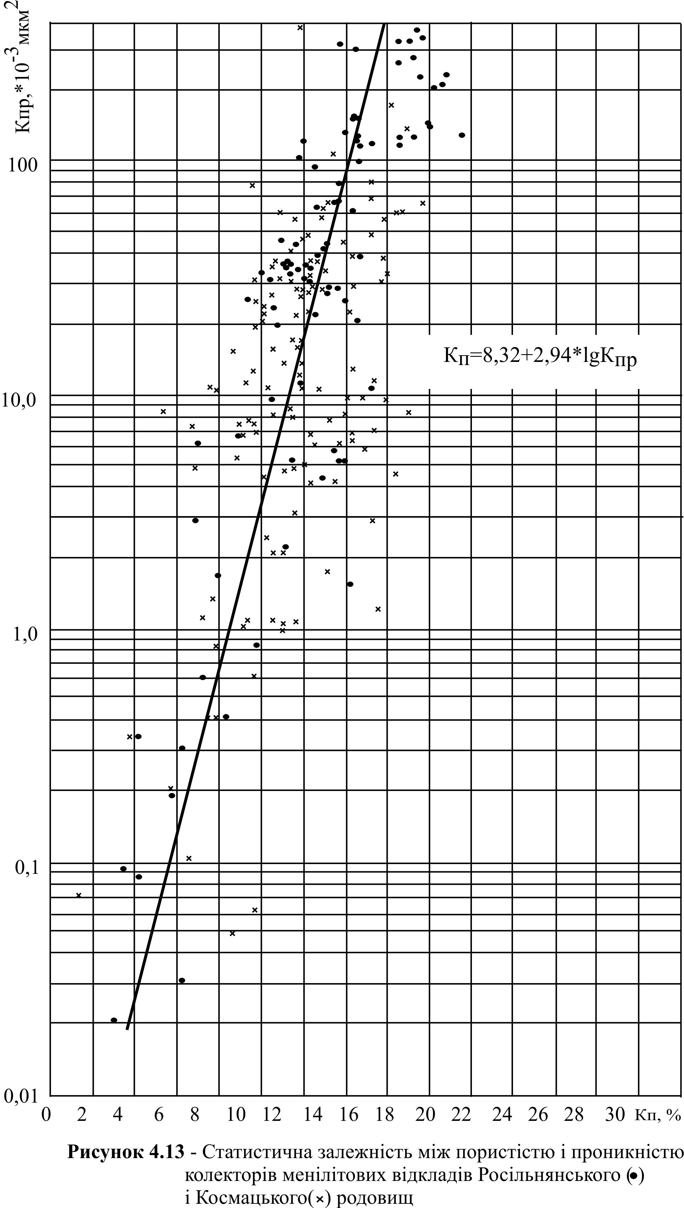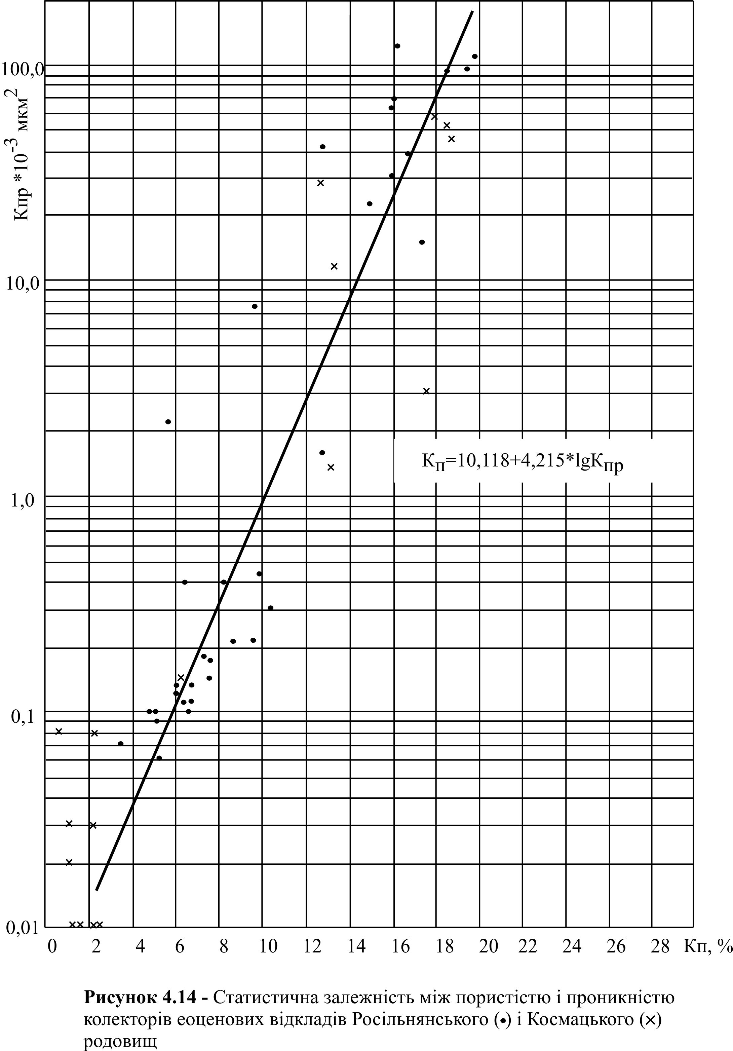

Рисунок 3.5 – Графік зміни опору пластових вод продуктивних горизонтівРосільнянського родовища зі збільшенням глибини їх залягання

Рисунок 3.6 – Графік зміни температуриз глибиною з глибиною свердловинРосільнянського родовища
Рисунок 3.7 – Залежність для визначення параметра поверхневої провідності за даними НДПІ

Рисунок 3.8 – Залежність αпс = f(Кп), встановлена для порід-колекторів Росільнянського родовища

Рисунок 3.9 – Залежність параметра насиченості Рн від коефіцієнта водо насиченості.

Рисунок 3.10 – Інтегральні функції розподілу коефіцієнта пористості в інтервалах випробування "колектор – неколектор

Рисунок 3.11 – Інтегральні функції розподілу Кг в інтервалах випробування "газ – вода"

Рисунок 3.12 – Інтегральні функції розподілу ΔТ в інтервалах випробування "колектор – неколектор

3.2 Виділення колекторів по підвищеній пористості
Збільшення пористості породи-колектора в основному використовується для Розподіл їх у геологічному профілі свердловини (Kp>10%). За цими характеристиками породи-колектори можна виділити наступними методами. 1. Метод опору - заснований на малих значеннях Рп (водоносний горизонт) і відносно низьких значеннях ρе (екранований зонд) (рис. 3.3) і ρу (низькопотенційний зонд і симетричний градієнтний зонд); 2. Нейтронний та нейтронний гамма-кароти - Іn,н, Іn,t, Іγ в інтервалі приведеної інтенсивності (рис. 3.3, б). У разі гіперхлорованої мінералізації пластової води поблизу стовбура свердловини колектори можна розрізнити за збільшенням значень Іnγ та зниженням Іn, виміряних інверсійними зондами. 3. Гамма-гамма-логарифм - в області зростання значень Іγγ (рис. 3.3). 4. Метод ЯМР - через досить високу аномалію на кривій Iia,m (рис. 3.3).Підвищена пористість порід-колекторів переважно використовується для
- Розподіл їх у геологічному профілі свердловини (Kp>10%). За цими характеристиками породи-колектори можна виділити наступними методами. 1. Метод опору - заснований на малих значеннях Рп (водоносний горизонт) і відносно низьких значеннях ρе (екранований зонд) (рис. 3.3) і ρу (низькопотенційний зонд і симетричний градієнтний зонд); 2. Нейтронний та нейтронний гамма-кароти - Іn,н, Іn,t, Іγ в інтервалі приведеної інтенсивності (рис. 3.3, б). У разі гіперхлорованої мінералізації пластової води поблизу стовбура свердловини колектори можна розрізнити за збільшенням значень Іnγ та зниженням Іn, виміряних інверсійними зондами. 3. Гамма-гамма-логарифм - в області зростання значень Іγγ (рис. 3.3). 4. Метод ЯМР - через досить високу аномалію на кривій Iia,m (рис. 3.3). 5. Ультразвуковий метод - для досить великих інтервалів часу значень Δτп (рис. 2.3).
2. Термометрія - При tп<tр в теригенному профілі на кривій Δt з'являється негативна аномалія (рис. 3.3). 3. Механічний каротаж — підходить для малих значень τпр (рис. 3.3). При виборі порід-колекторів з досить високим вмістом глини внаслідок зниженого вмісту поверхнево-активних мінералів і підвищених значень пористості інколи вони отримували дуже невеликий приплив рідини та газу під час випробувань або не були продуктивними. У цих випадках вибір породи-колектора повинен визначатися наступною оцінкою.
1. Оцінка коефіцієнтів проникності із залежності αps, Ada, Av і ΔIγ від Kпр, на підставі якої попередньо встановлена ​​гранична ділянка, що відділяє колектори від неколекторів.
2. Визначити положення та область кривої точок, координати яких Kp і Kgl При ηgl.s=сonst Kp=f(Kgl) (рис. 3.6). Суть методу, запропонованого Б. Й. Вендельштейном, полягає в наступному. У піщано-глинистих породах, тільки якщо відносний вміст глини не перевищує Установлене (для даного типу колектора) значення ηгл.с.кр. При цьому область з критичним значенням ηgl.s.kr може бути втілена в області координат y = Kp і x = Kgl. Точки з координатами Kp і Kgl потрапляють в область ηgl.s<ηgl.s.kr, що відповідає колекторам, а точки, розташовані в області ηgl.s>ηgl.s.kr, не є колекторами. Межі поділу були встановлені на основі порівняння даних Kp і Kgl з результатами випробувань. Прямий ηgl.s (рис. 3.6), побудований на основі вимірювань Kp і Kgl сухих зразків у лабораторних умовах. На практиці, коли глинисті частинки знаходяться в стані розширення, в залежності від коефіцієнта Vgl Будь-який рядок ηgl.c=const слід розглядати як рядок параметра: ηgl = Vgl ⋅ ηgl с. = постійний. (3,4) Встановіть критерій класифікації досліджуваних порід як колекторів і неколекторів на основі одного з фізичних параметрів, якщо породи добре вивчені
грунтуючись на результатах широкого тестування та для визначення найбільш ефективного способу вирішення цієї проблеми, рекомендований метод інтегральної графіки з використанням розподілу F(x)..

Висновки
Існує багато методів виділення порід-колекторів у геологічному профілі свердловини за результатами промислових геофізичних методів. Однак за складних геологічних умов і відсутності геофізичної інформації не завжди можна достовірно вирішити задачу ідентифікації порід-колекторів і визначення розрахункових параметрів.

4 ОСОБЛИВОСТІ ВИДІЛЕННЯ ПОРІД-КОЛЕКТОРІВ В ГЕОЛОГІЧНОМУ РОЗРІЗІ СВЕРДЛОВИН РОСІЛЬНЯНСЬКОГО РОДОВИЩА

4.1 Кореляція розрізів і літологічне розчленування відкладів

Типовий каротаж проводився по всьому перетину свердловини. Дані комплексів зі спонтанною поляризацією (ПС) використовуються як геологічна документація для розчленування та кореляції стратиграфічних підрозділів, а в окремих випадках і для оцінки вуглеводневої перспективності розрізу. Стандартні записи виконуються унікальним градієнтним датчиком A2.0M 0.5N і потенціометричним датчиком N6.0M 0.5A під час запису кривої PS. Запишіть шкалу на 5, 25, 125 Ом/см для кривої видимого електричного опору (OP) і 5, 10, 12,5 мВ/см для кривої PS. Використовується пристрій типу КСП. Для кореляції літологічної сегментації розрізу та вибору колектора використовувався матеріал радіоактивного каротажу. Для отримання кореляції між параметрами αps і Kp Росільнянського родовища використовувалися значення αps і Kp в інтервалі визначення значень Kp за матеріалами керну. Для виключення можливого впливу на потенціал PS нафти і газу встановлено залежність αps від Kpbul у водоносному розрізі профілю.

4.2 Виділення порід-колекторів в геологічному розрізі свердловин Росільнянського газового родовища
Колекторні петрофізичні властивості вимірювали на кернових пробах згідно з існуючими стандартними методами. Один з найважливіших параметрів - відкрита пористість визначається методом Преображенського, а загальна пористість - методом Мельхера. Другий основний параметр - абсолютна проникність визначається на обладнанні УПІК-1М, ГК-5 за стандартними методиками при нестандартних умовах фільтрації. Нафтоводонасиченість визначали екстракцією толуолом в апараті Сакса, карбонізацію в апараті Кларка, насипну щільність методом пікнометра. Гранулометричний склад породи визначали спільно методом просіювання.
На дату підрахунку запасів виконані аналізи фізичних властивостей 512 взірців керну і шламу, відібраних з 22 свердловини. Обсяги визначення фізичних властивостей для стратиграфічних одиниць вказані в таблиці.

Поляницькі відклади дужеслабо висвітлені керном. Фізичні властивості визначались тільки по 18 взірцях керну, з яких тільки один має значення пористості вище граничного значення. Відкрита пористість змінюється від 2,1 % до 8 %, карбонатність від 0,2 до 28,5 %, проникність від 0,002 до 1,4∙10-3мкм2. Залишкова водонасиченість і нафтонасиченість не визначалась
З менілітового продуктивного горизонту відібрано 143 взірці керну і шламу. Пористість змінюється від 0,2 % до 20 %, а для одного взірця піднятого з інтервалу 2171 – 2178 м. (св. 49-Росільнянська) склала 32,7 %, . Кондиційні значення пористості має 91 взірець, пористість яких змінюється від 6,0 % до 32,7 %. Карбонатність цих зразків змінюється від 0,1
% до 47 %, проникність змінюється від 0,3 до 349 10-3мкм2, і у 92 відсотків взірців перевищує2 ∙10-3мкм2. Залишкова нафтонасиченість визначалась всього по одинадцяти взірцях і змінювалась від 9,8 % до 91 %, залишкова водонасиченість від 0,01 % до 70,5 %.
Решта взірців керну має некондиційні значення пористості, основна кількість яких зосереджена в діапазоні пористості від 0,1 % до 2,6 %. Їх карбонатність змінюється від 0,48 % до 79,9 %, проникність від менше 0,01 до 0,6∙10-3мкм2, залишкова нафтонасиченість визначалась на одному взірці і складала 2,5 %, залишкова водонасиченість від 0,01 % до 20 %.
По продуктивних відкладах еоцену кількість визначень фізичних властивостей дещо вища ніж в менілітових відкладах, однак більшість взірців мають некондиційні значення пористості.
Вигодсько-манявський поклад охарактеризований 284-ма взірцями керну. Пористість змінюється від 0,1 % до 16,7%. Кондиційні значення пористості мають тільки 20 взірців керну (7,3 %), пористість яких змінюється від 6,1 % до 16,7 %. Карбонатність цих зразків змінюється від 0,5 % до 14,2 %, проникність змінюється від менше 0,1 до 38 ·10-3мкм2. Залишкова нафтонасиченість і водонасиченість для вигодсько-манявського покладу не визначалась. Решта взірців керну (264) має некондиційні значення пористості, основна кількість яких зосереджена в діапазоні пористості від 0,1 % до 3,0 % (63,1%). Їх
карбонатність змінюється від 0,1 % до 38,3 %, проникність від менше 0,01 до 11,6∙10-3 мкм2, при чому значення проникності 86 % взірці не перевищує 0,1·10-3 мкм2.
З покладу "манявських пісковиків" відібрано 67 взірців керну. Пористість змінюється від
0,1 % до 30,5 %. Кондиційні значення пористості мають 25 взірців керну (38,5 %), пористість яких змінюється від 6,4 % до 30,5 %, при чому п’ять взірців мають пористість вище 20 %. Карбонатність цих зразків змінюється від 0,2 % до 23,1 %, проникність від 0,4 до 422∙103мкм2. Залишкова водонасиченість визначалась на двох взірцях у свердловині 18-Рос і склала 2,4 % та 100 %. Залишкова нафтонасиченість не визначалась. Решта взірців керну (42) має некондиційні значення пористості, яке змінюється в діапазоні від 0,8% до 5,9 %. Їх карбонатність змінюється від 0,4 % до 36,8 %. Проникність практично всіх взірців складає менше 0,01∙10-3 мкм2.
0
2
4
6
8
10
12
14
16
18
20
15
25
20
0
5
10
Кп
заг
, %
Кп
відкр
, %
Кп
заг

0,979*
=
Кп
відкр

-0,883
r=0,96
n=26

Рисунок 4.1- Графік зв'язку загальної і відкритої пористості нижньоменілітового продуктивного горизонту.

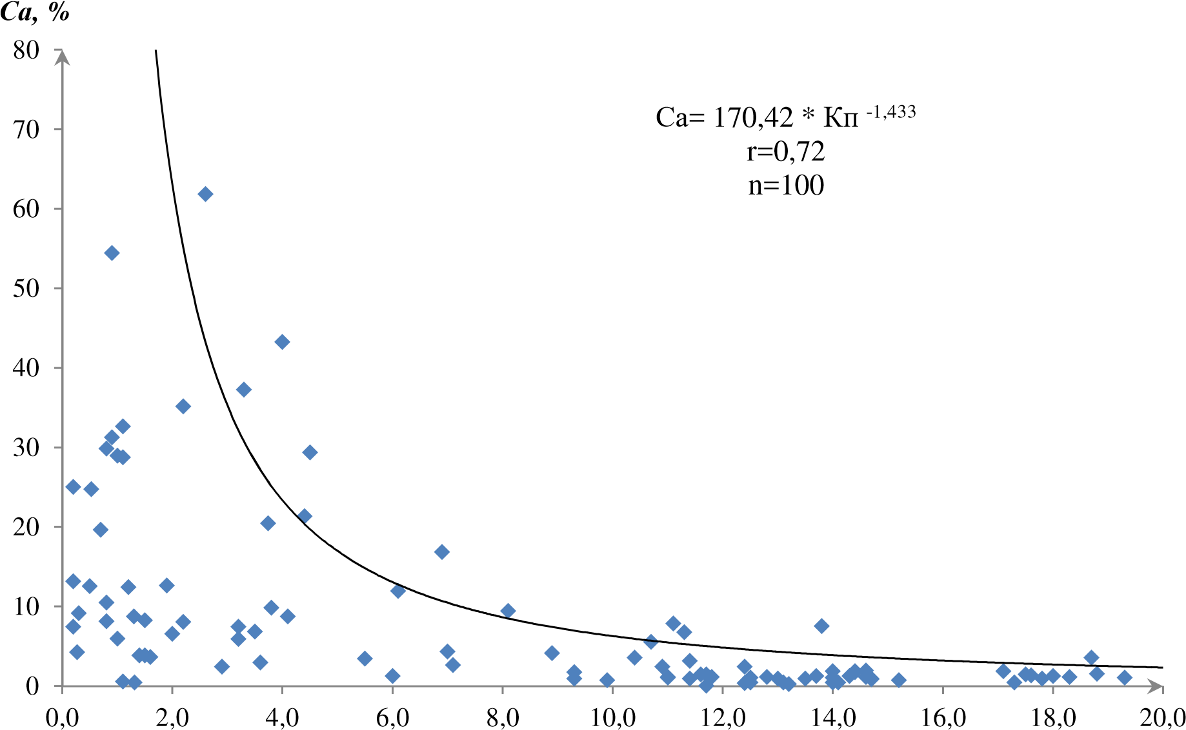
Кпвідкр, %

Рисунок 4.2 – Залежність коефіцієнта відкритої пористості від карбонатності нижньоменілітового продуктивного горизонту.

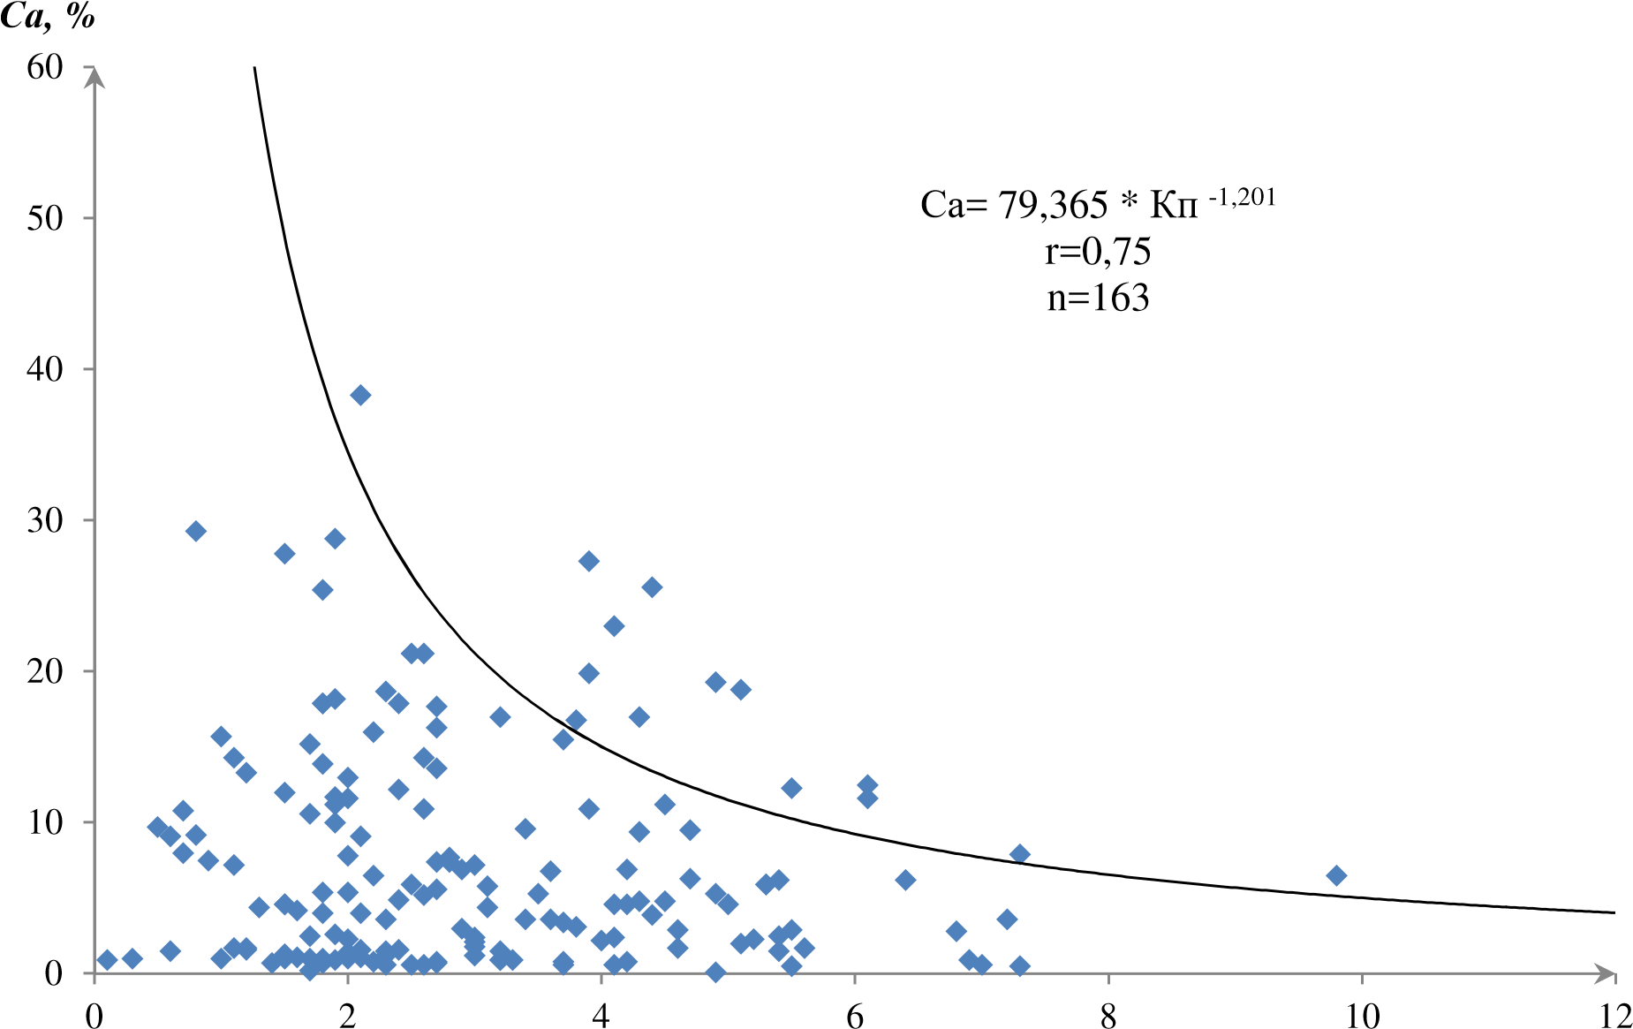
Кпвідкр, %

Рисунок 4.3 – Залежність коефіцієнта відкритої пористості від карбонатності вигодсько-манявського продуктивного горизонту.

0
10
20
30
40
50
60
0
4
6
8
10
12
16
18
20
2
14
Са
, %
Са
*
=96,096
Кп

-1,252
r=0,75
n=163
Кпвідкр, %

Рисунок 4.4 – Залежність коефіцієнта відкритої пористості від карбонатності продуктивного горизонту "манявський пісковик

Таблиця 4.1Розподіл відкритої пористості за результатами дослідження керну
Діапазон пористості, Кп, % | Горизонт підрахунку |  |  |  | Всього
Діапазон пористості, Кп, % | поляницький | менілітовий | вигодськоманявський | "манявських пісковиків" | Всього
0-2 | - | 29 | 85 | 13 | 127
2-4 | 7 | 12 | 124 | 20 | 163
4-6 | 8 | 7 | 44 | 7 | 66
6-8 | 2 | 5 | 14 | 6 | 27
8-10 | 1 | 7 | 4 | 1 | 13
10-12 | - | 18 | 1 | - | 19
12-14 | - | 24 | - | 2 | 26
14-16 | - | 18 | 1 | 3 | 22
16-18 | - | 11 | - | 4 | 15
18-20 | - | 6 | - | 4 | 10
>20 | - | 2 | - | 5 | 7

Таблиця 4.2Розподіл карбонатності за результатами дослідження керну
Діапазон пористості, Кп, % | Горизонт підрахунку |  |  |  | Всього
Діапазон пористості, Кп, % | поляницький | менілітовий | вигодськоманявський | "манявських пісковиків" | Всього
0-4 | 1 | 57 | 75 | 21 | 154
4-8 | 2 | 14 | 43 | 7 | 66
8-12 | 5 | 9 | 18 | 2 | 34
12-16 | 2 | 5 | 14 | 2 | 23
16-20 | 5 | 2 | 14 | 1 | 22
20-24 | 1 | 2 | 3 | 2 | 8
24-28 | - | 3 | 4 | - | 7
28-32 | 1 | 5 | 2 | - | 8
32-36 | 1 | 2 | - | - | 3
36-40 | - | 1 | 1 | 1 | 3
>40 | - | 6 | - | - | 6

Вибір колекторів за непрямими критеріями базується на наступних передумовах: на кожній конкретній ділянці порода колектора відрізняється від породоносного колектора пористістю, проникністю, вмістом глини, а отже, геофізичні значення, що відображають задані властивості, відрізняються. параметрів досліджуваної ділянки. Межа між колекторами і неколекторами характеризується граничними (критичними) значеннями коефіцієнтів пористості, глинистості, проникності та інших геофізичних параметрів. Усі методики геофізичних досліджень свердловин, матеріали досліджень керну, розчинів, висновки за результатами інтерпретації матеріалів ГДС, результати по ідентифікації колекторів та оцінці характеру насичення, випробування та гідродинамічні дослідження. Вибір колектора базується на комплексі глибинних геофізичних досліджень 1:200 і тестові дані. На карті ГДС за якісними та кількісними характеристиками виділяються можливі колектори в продуктивних покладах. Ознаки колектора наступні: шари з видимими максимумами питомого опору до 200 Ом·м, наявність глинистої кірки на картах печер, низька гамма-активність порід. 17,46⋅10−3−61,11⋅10−3μ Гр/с (2 − 7 мкр/с), негативна амплітуда PS. Значно водонепроникні щільні шари пісковику та аргілліту виключаються із загальної товщини (Nz) шару. Щільні пісковикові пласти характеризуються високим електричним опором (майже до межі чутливості) на кривій MBK і низькими інтервальними значеннями часу (ΔТ<200 мкс/м) на кривій AK. Глинисті утворення в основному характеризуються підвищеною гамма-активністю в контексті низьких значень пісковика, низьким електричним опором на кривих BC, MBK і високими значеннями на кривих інтервалу ΔT, а також свердловинами зі збільшеним діаметром на кривих дослідження мікропорожнин. Всі інші методи для шарів невеликої товщини не дуже чутливі.
Для збирачів палеогенових відкладів Передкарпаття важливу роль відігравали глини [22]. У промислових зонах не всі піщані утворення є колекторами, тому дані про вміст глини можуть допомогти більш надійно розподілити піщані утворення на колектори та неколектори. Встановлено, що відкрита пористість колекторів у палеогенових відкладах залежить від міжзеренної пористості каркаса та загального вмісту глинистих і карбонатних форм. Збільшення кількості зцементованого глинистого матеріалу в піску та алевроліті призводить до збільшення інтенсивності гамма-випромінювання, а також збільшення інтервалу часу ΔT. Лабораторними роботами [23] встановлено залежності, представлені такими рівняннями:
Sgl = 51,42·ΔJγ−0,4 ,
де Сгл, − вагова глинистість; ΔJγ− подвійний різницевий параметр.
Для встановлення граничного значення глинистості піщанистих порід вивчались зв’язки між параметрами, що залежать від глинистості. Для цього вибирають пласти, з яких отримують промислові потоки нафти або газу. У результаті встановіть для колектора значення параметра подвійної різниці ΔJγ=0,3. Для виявлення колекторів та оцінки характеру насичення використовувалися всі методи геофізичних досліджень свердловин, кернові матеріали, дані бурових досліджень, висновки за інтерпретацією результатів матеріалів ГДС, результати випробувань та гідродинамічних досліджень свердловин. Вибір колектора ґрунтувався на комплексних геофізичних дослідженнях масштабу глибини 1:200 та даних випробувань. На карті ГДС за якісними та кількісними характеристиками виділяються можливі колектори в продуктивних покладах. Ознаки колектора наступні: шари з видимими максимумами питомого опору до 200 Ом·м, наявність глинистої кірки на картах печер, низька гамма-активність порід. 17,46⋅10−3−61,11⋅10−3μ Гр/с (2 − 7 мкр/с), негативна амплітуда PS. Уявно непроникні щільні шари виключаються із загальної товщини шарів (Nz)
Піщаник, аргіліт. Щільні пісковикові пласти характеризуються високим електричним опором (майже до межі чутливості) на кривій MBK і низькими інтервальними значеннями часу (ΔТ<200 мкс/м) на кривій AK. Глинисті утворення в основному характеризуються підвищеною гамма-активністю в контексті низьких значень пісковика, низьким електричним опором на кривих BC, MBK і високими значеннями на кривих інтервалу ΔT, а також свердловинами зі збільшеним діаметром на кривих дослідження мікропорожнин. Всі інші методи для шарів невеликої товщини не дуже чутливі. Для збирачів палеогенових відкладів Передкарпаття важливу роль відігравали глини [22]. У промислових зонах не всі піщані утворення є колекторами, тому дані про вміст глини можуть допомогти більш надійно розподілити піщані утворення на колектори та неколектори. Встановлено, що відкрита пористість колекторів у палеогенових відкладах залежить від міжзеренної пористості каркаса та загального вмісту глинистих і карбонатних форм. Збільшення кількості зцементованого глинистого матеріалу в піску та алевроліті призводить до збільшення інтенсивності гамма-випромінювання, а також збільшення інтервалу часу ΔT. Лабораторними роботами [23] встановлено залежності, представлені такими рівняннями: Sgl = 51,42·ΔJγ−0,4 , де Sgl – зважений вміст глини, ΔJγ− параметр подвійної різниці. З метою визначення граничного значення глинистості пісковику досліджено зв'язок між параметром і глинистістю. Для цього вибирають пласти, з яких отримують промислові потоки нафти або газу. У результаті встановіть для колектора значення параметра подвійної різниці ΔJγ=0,3.

Висновки
Основна складність полягає у виборі кар'єрів Росільнянське родовище пов'язане з: - Відсутність відбору кернів з геологічного розрізу свердловини; – типовий (застарілий) комплекс промислових геофізичних методів; - Часткова відсутність вивчення геологічного профілю свердловини методами мікробоку та мікрокаротажу; – Відсутність встановлених петрофізичних моделей для порід-колекторів Росільнянського родовища, оскільки вся інтерпретація ґрунтується на встановлених петрофізичних залежностях на прилеглих ділянках. - Зменшення розміру кроку кількісного визначення глибини та швидкості каротажів радіометричним і мікроскопічним методами при вивченні тонкошарових відкладень; - Використовувати більш сучасні методи обробки та інтерпретації даних GDS відповідно до сучасних вимог. 37 38

Перелік використаних джерел
1 Павлюк, М., Наумко, І., Лазарук, Я., та ін. (2022). Резерв нафтогазовидобутку Західного регіону України. Львів: Національна Академія наук України; Інститут геології і геохімії горючих копалин. ISBN 0 7 8-966-02-9953-5. ; .
2 Локтєв, А. А. (2013). Перспективи нарощення вуглеводневої сировинної бази Закарпатської газоносної області (на прикладі Залузького субрегіонального підняття).
Вісник Харківського національного університету імені ВН Каразіна. серія «Ггологія Географія. Екологія», 39(1084),79-83.
3 Муровська, Г. В. (2023). Про нафтогазоносність Карпатського регіону України: Стенограма доповіді на засіданні Президії НАН України 11 січня 2023 року. Вісник НАН України, (3), 52-59.
4 Korchin V.O., Burtnyi P.O., Karnaukhova O.Ie. Prohnozna petrofizychna termobarychna model Zakarpatskoho prohynu uzdovzh profiliu RP-17. Geophysics and geodynamics: prediction and monitoring of geological medium. 2019. P. 68—70. 5.Medvid, M. I. (2016) Літолого-стратиграфічна характеристика розрізу закарпатського прогину. Буду ще е, 91. 6 –
6 Атлас родовищ нафти і газу України. (1998). Львів: Українська нафтогазова академія. (T.IV-V, 705 с.)
7 Доленко, Г.Н., Ярош, Б.І., Хоменко, В.І., Улізло» Б.М. (1969). Закономірності нафтогазоносності Передкарпатського та Закарпатського прогинів. Київ: Наукова
думка. (204 с.)
8 Хоменко, В.І. (1971). Глибинна будова Закарпатського прогину. Київ: Наукова думка.
(231 с.)
9 Андреєва-Григорович, А.С., Пономарьова, Л.Д., Приходько, М.Г., Семененко, В.М. (2009). Стратиграфія неогенових відкладів Закарпатського прогину. Геологія і геохімія горючих копалин, 2,58-76.

БІБЛІОГРАФІЧНА ДОВІДКА
Тема бакалаврської роботи: «Геолого-геофізичне обгрунтування перспектив видобутку вуглеводнів на прикладі Росільнянського нафтогазоконденсатного родовища»
Пояснювальна записка на бакалаврську роботу містить 71 сторінок.
Графічний матеріал (презентація містить 9 слайдів):
- Мета та завдання бакалаврської роботи
- Загальна геологічна інформація
- Зведений геолого-геофізичний розріз
- Особливість колекторів Прикарпатського неогенового прогину
- Вихідні дані для визначення густини газо- та водонасиченого покладу Росільнянського нафтогазоконденсатного родовища
- Розрахунок густини водонасичених їх вуглеводне водонасичення порід колекторів з урауванням термобаричних умов проводиться такими формулами
- Результати розрахунку величин ефективної густини газових родовищ Прикарпатської газоносної області
- Діаграма густин- та газонасичених покладів газових родовищ
- Висновки

